BAC PRO  MEI | LA GMAO | 1/22

« Bien Travailler avec les Bons Outils »

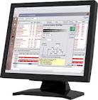
1980 2010

TD n°1 de prise en main du logiciel ACCEDER

Suivre les consignes orales données par votre professeur pour lancer le logiciel.

Vous devez arriver sur cette page d’accueil :
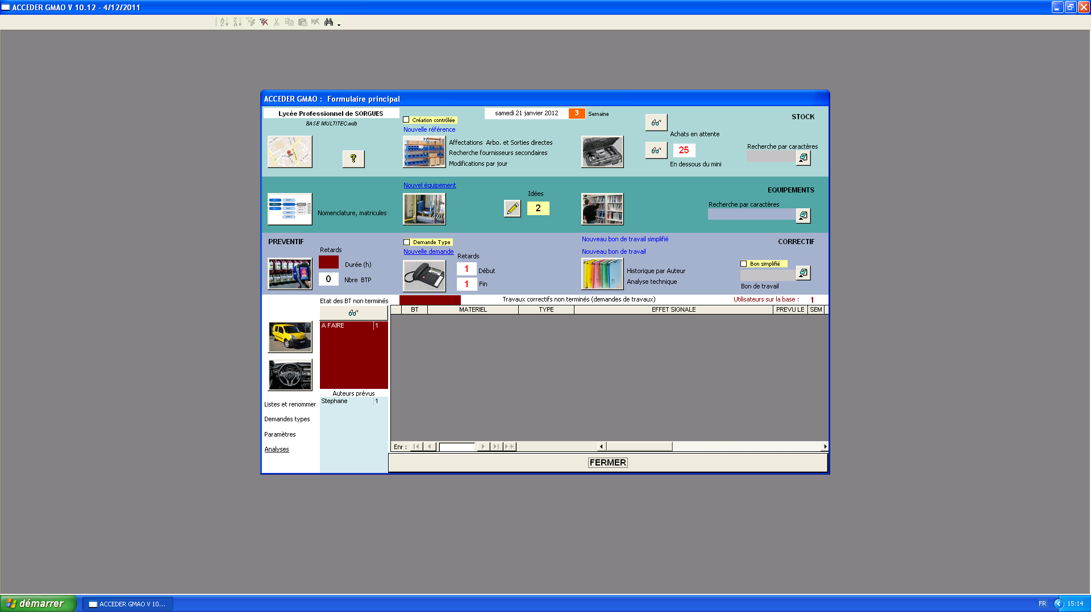
Vous trouvez sur cette page des icônes qui vont vous permettre d’utiliser les fonctions principales du logiciel.
Vous allezcommencer à les découvrir à travers ce TD.

BAC PRO  MEI | LA GMAO | 2/22

Début de l’activité

Scénario :
Vous êtes RESPONSABLE de MAINTENANCE dans une usine dont la ligne de production automatisée comprend un dépileur automatique de palettes sur lesquelles sont entreposés les produits finis avant expédition.
Un surcroît temporaire de production oblige cette usine à produire pendant 2 mois en 2x8.
Votre service de maintenance constitué de vous-même (responsable) et de trois techniciens est opérationnel aux horaires habituels de l’entreprise (7h30-12h et 13h30-17h).
En dehors de ces horaires, une astreinte téléphonique est assurée par vous en cas d’extrême urgence.
A votre arrivée ce matin, l’opérateur en poste sur le MULTITEC vous informe, par l’intermédiaire de son responsable de production, que le support de la cellule référencée sur la machine XUZC24 du sous-ensemble « TRANSFERER PALETTE » est cassé car il a été accroché par une palette qui s’était mise « en travers ».
Toutefois, cet incident étant intervenu vers 6h30, l’opérateur a pu se « dépanner » en attachantprovisoirement cette cellule avec du scotch.Vous vous rendez sur place et constatez la défaillance.
Vous devez alors faire le nécessaire pour planifier une intervention pendant un changement de format prévu de13h à 13h30.
De retour à votre bureau, vous allumez votre ordinateur et lancez le logiciel de GMAO.

1 – Utilisation de la GMAO pour la gestion des nomenclatures de composants
Dans un premier temps, vous allez rechercher la référence de cet accessoire.

Pour cela, cliquez sur l’onglet « arborescence des équipements »

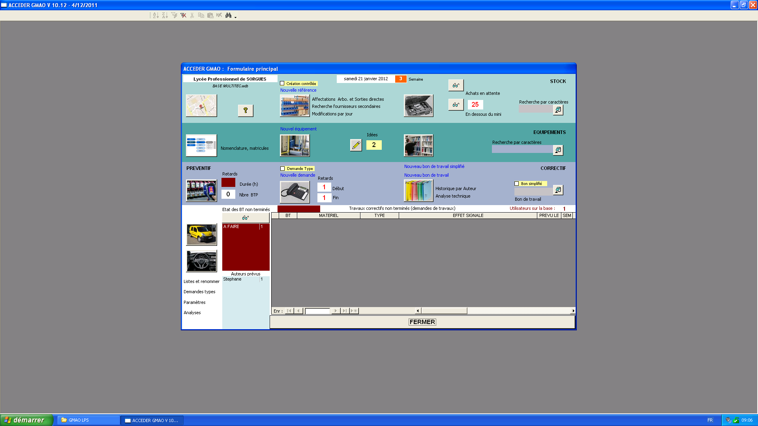
BAC PRO  MEI | LA GMAO | 3/22

Puis cliquez successivement sur « ATELIER », « MULTITEC », « TRANFERER PALETTE »

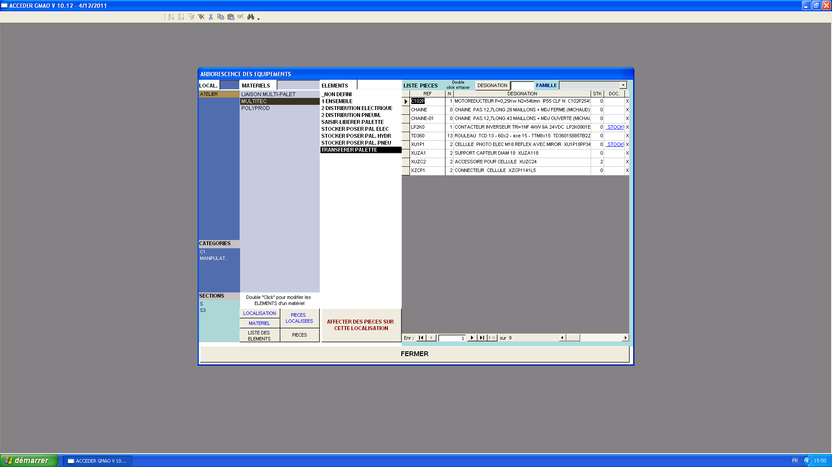
Liste des pièces détachées du sous-ensemble « TRANSFERER PALETTE »
Vous obtenez ainsi la liste des pièces détachées affectées à ce sous-ensemble, dont le support de la cellule XUZC24 portant la référence __XUZC2____.

Cliquez à présent sur la référence de la pièce : vous êtes redirigé vers la fiche détaillée de celle-ci :
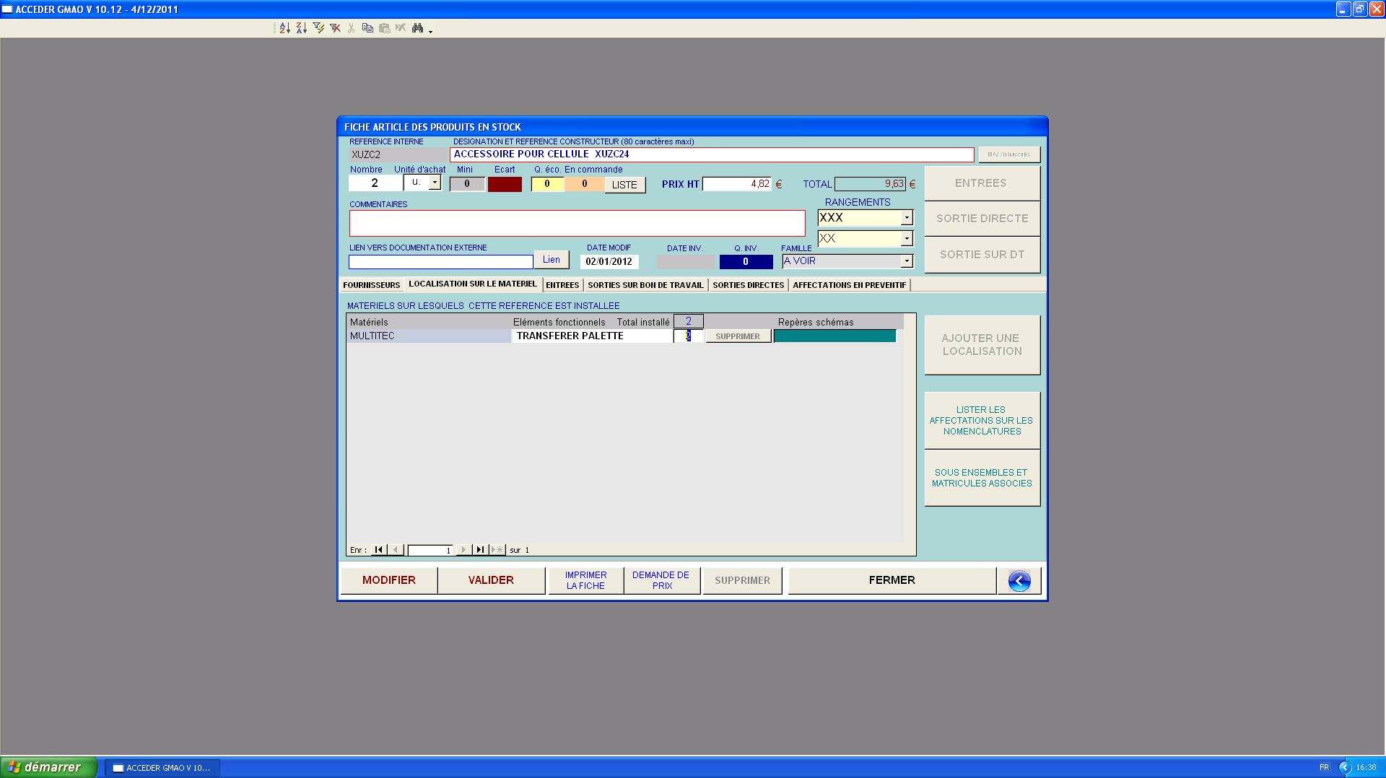
Cette page vous permet de connaitre la désignation exacte de cette pièce détachée, le nom du votre fournisseur, de vérifier l’état du stock ainsi que d’en connaître la zone de rangement exacte dans le magasin.
Nom du fournisseur : __CABUS__________, nombre de pièces en stock : __2___.
Fermer cette page et la précédente pour revenir à la page d’accueil.
BAC PRO  MEI | LA GMAO | 4/22

2 – Fournisseurs (visualisation, mises à jour, créations)
Cliquez sur le 1er onglet en haut à gauche « Carnet d’adresses »

En cliquant dessus vous obtenez une page répertoriant vos différents fournisseurs :
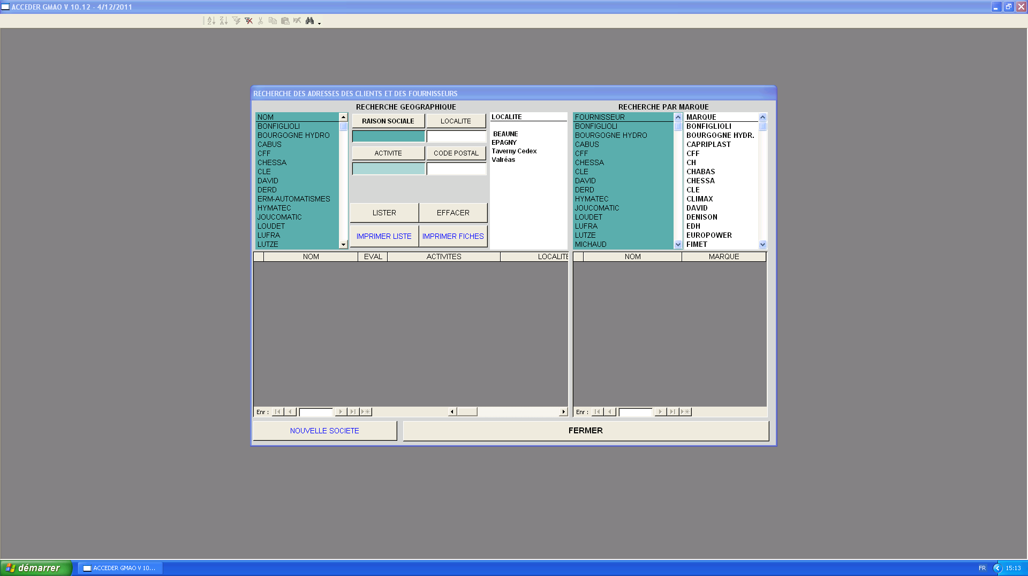
Choisir alors « CABUS » puis cliquer sur la zone en surbrillance noire.

BAC PRO  MEI | LA GMAO | 5/22

Vous avez alors accès à la fiche de renseignements détaillée relative à ce fournisseur.
Vous pouvez la modifier en cliquant d’abord sur « MODIFIER »

Mettez à jour la fiche du fournisseur CABUS en indiquant que :
- l’antenne la plus proche se trouve à 84000 AVIGNON.

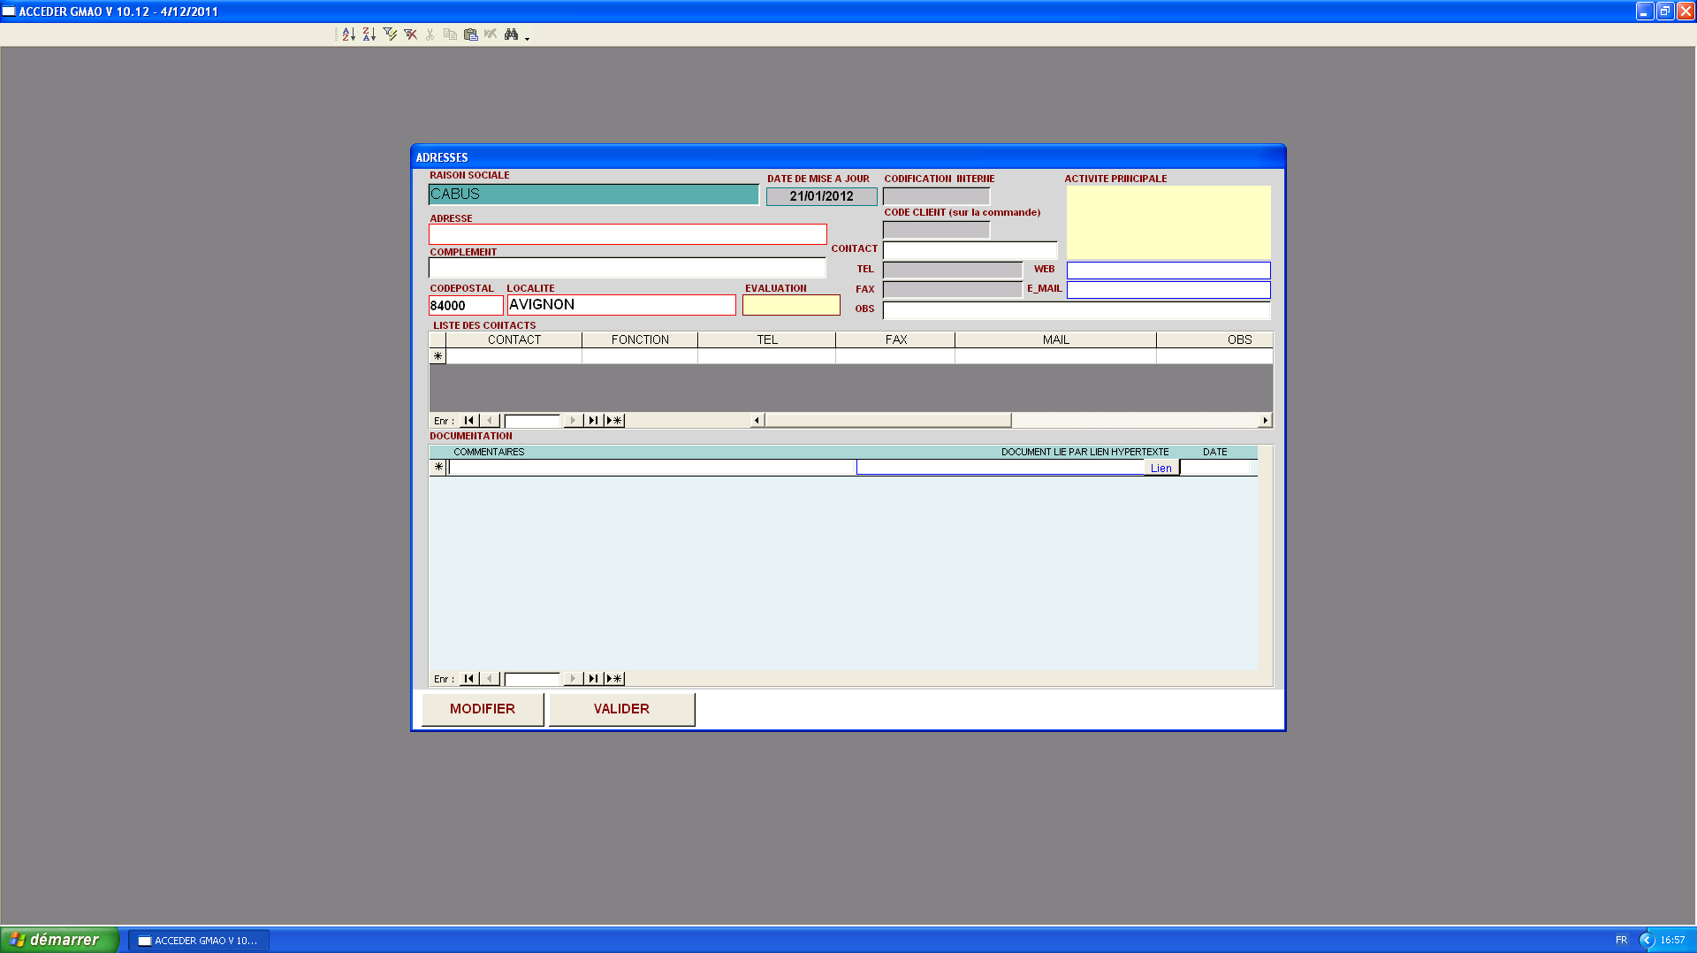

Une fois les modifications apportées, sur « VALIDER ».
Quitter cette page en cliquant sur « FERMER».

BAC PRO  MEI | LA GMAO | 6/22

A cet instant, vous vous rappelez que votre technicien Stéphane vous avait dit que son ancien professeur,
M. Conil du LP REVOUL, peut faire fabriquer en TP à ses élèves des pièces identiques à ce support de cellule.
Avant d’oublier cette info, vous décidez de créer le lycée REVOUL dans la liste de vos fournisseurs.

Pour créer un nouveau fournisseur, cliquez sur « NOUVELLE SOCIETE » (en bas à gauche) dans le premier écran du carnet d’adresses :

Créez la société : REVOUL – Route de Nyons – 84600 Valréas – activité : Lycée Professionnel - contact M. Conil – Professeur MEI – joignable au 04 90 35 03 68 – mail : claude.conil@ac-aix-marseille.fr

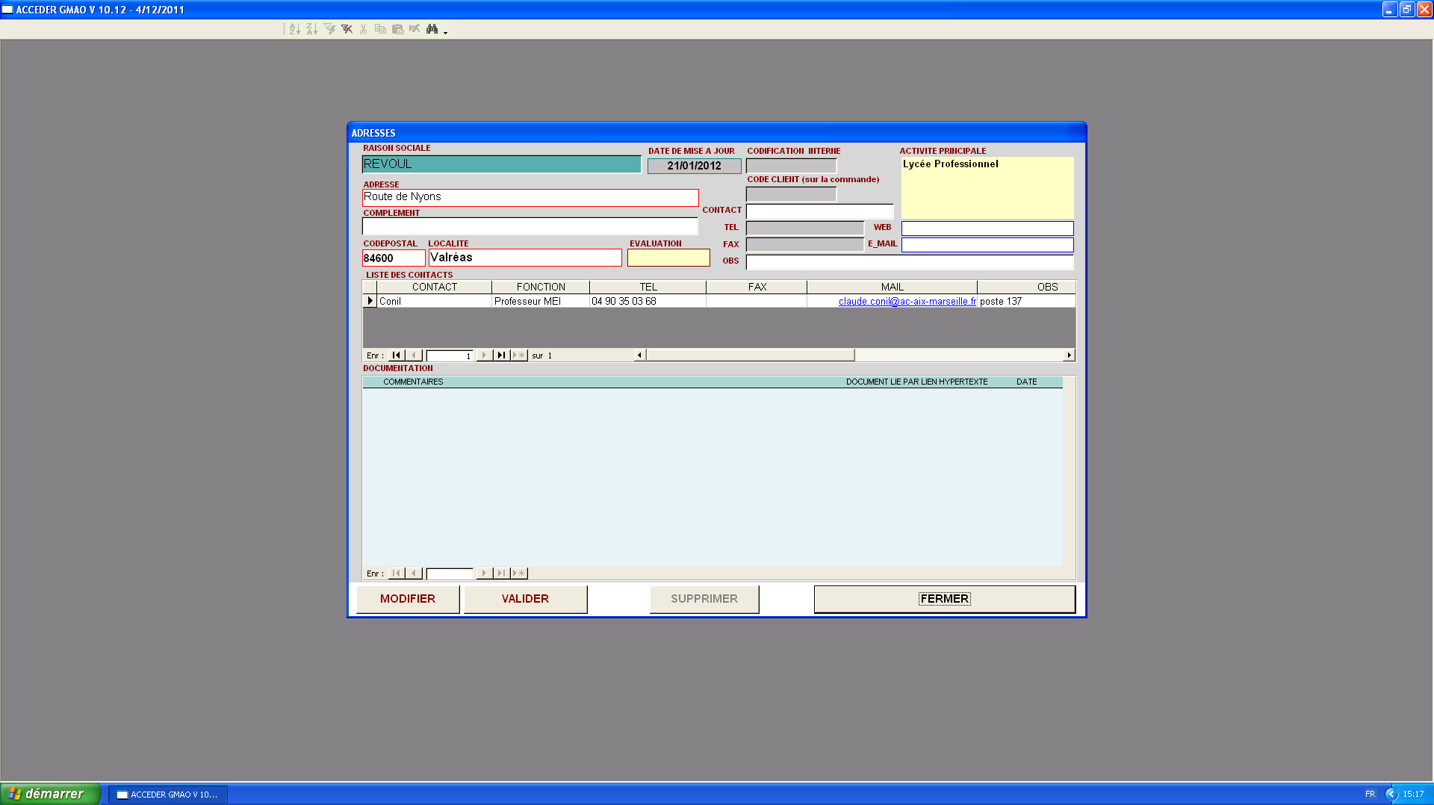

VALIDER puis FERMERjusqu’à revenir à l’écran d’accueil.

BAC PRO  MEI | LA GMAO | 7/22

3 – Pièces détachées (création et visualisation des pièces par fournisseur)
Vous allez alors créer la nouvelle référence de la pièce détachée XUZC2 chez votre nouveau fournisseur REVOUL.
Pour cela, cliquez sur le lien « Nouvelle référence »
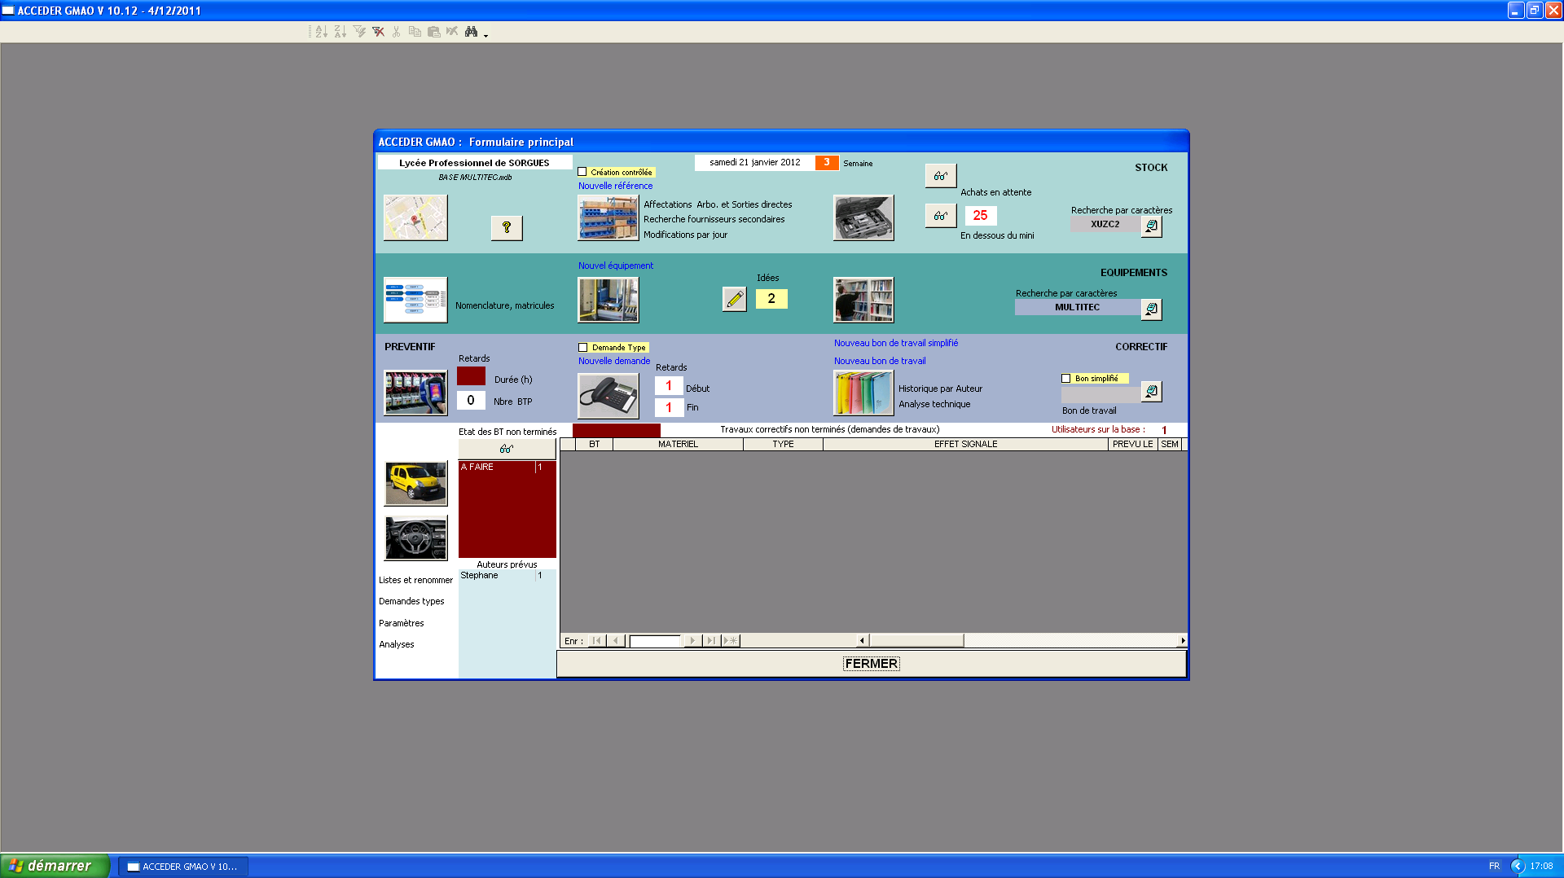
Et renseignez les champs « REFERENCE»(XUZC2REVOUL) et « DESIGNATION » (Support cellule XUZC24), « Auteur » (choisissez Stéphane).
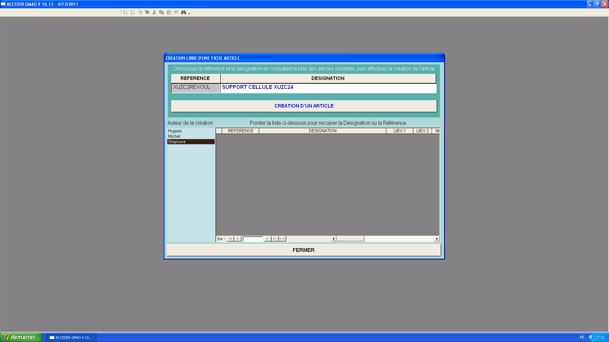
Et cliquez sur CREATION D’UN ARTICLE.
BAC PRO  MEI | LA GMAO | 8/22

Cliquez alors sur « MODIFIER », entrez dans les commentaires le texte « Fabrication par les élèves du LP REVOUL » 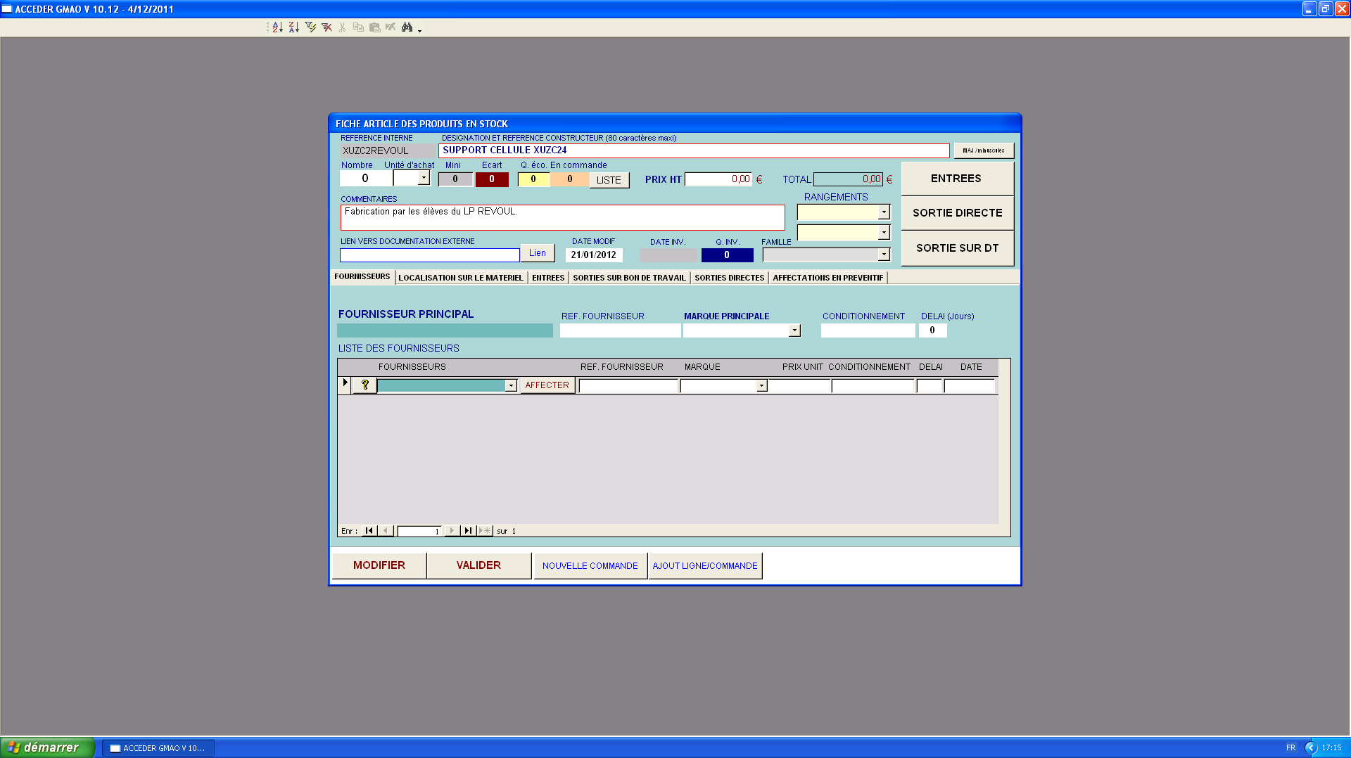
Cliquez sur « VALIDER » puis sur « FERMER » et répondez « NON » aux questions qui vous sont posées car vous n’avez pas plus d’informations sur cet article que vous êtes en train de créer. Vous les renseignerez ultérieurement.
Vous revenez à la page d’accueil et allez à présent traiter la demande d’intervention pour 13h.
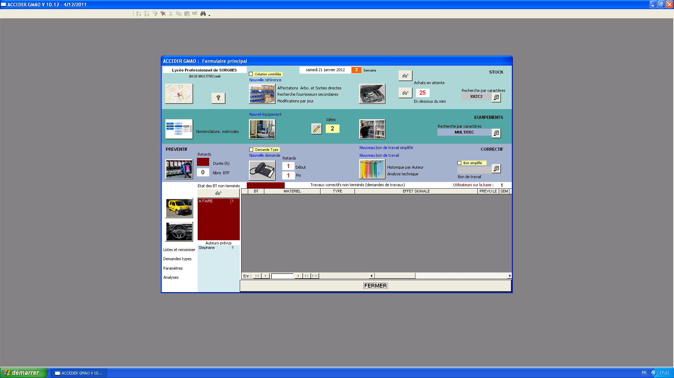
Cliquez sur l’onglet « Recherche de références de pièces de rechange »
BAC PRO  MEI | LA GMAO | 9/22

Puis, dans le champ « DESIGNATION », tapez la référence de votre support : XUZC2puis la touche ENTER.
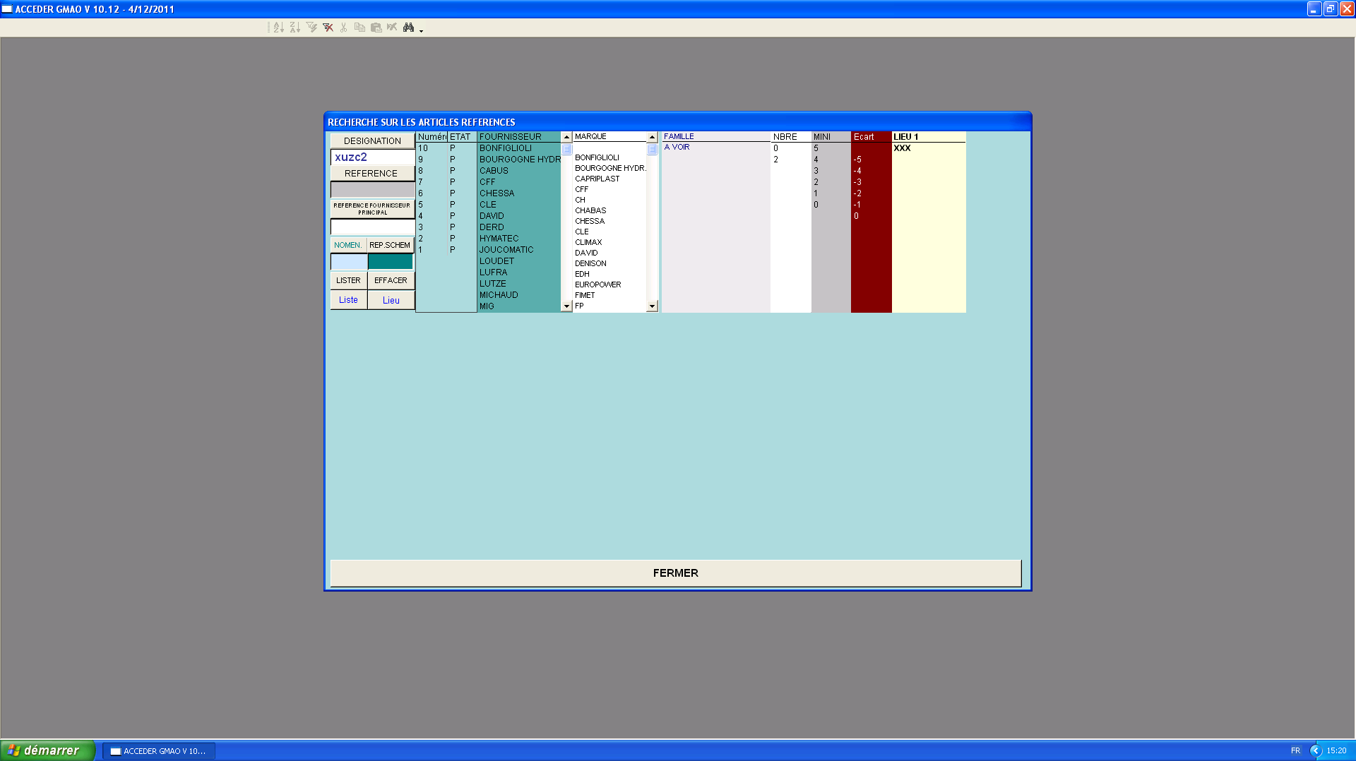

Vous obtenez, d’une autre manière, la dénomination commerciale du composant (sa fonction) et l’état de votre stock (ici bien égal à 2).
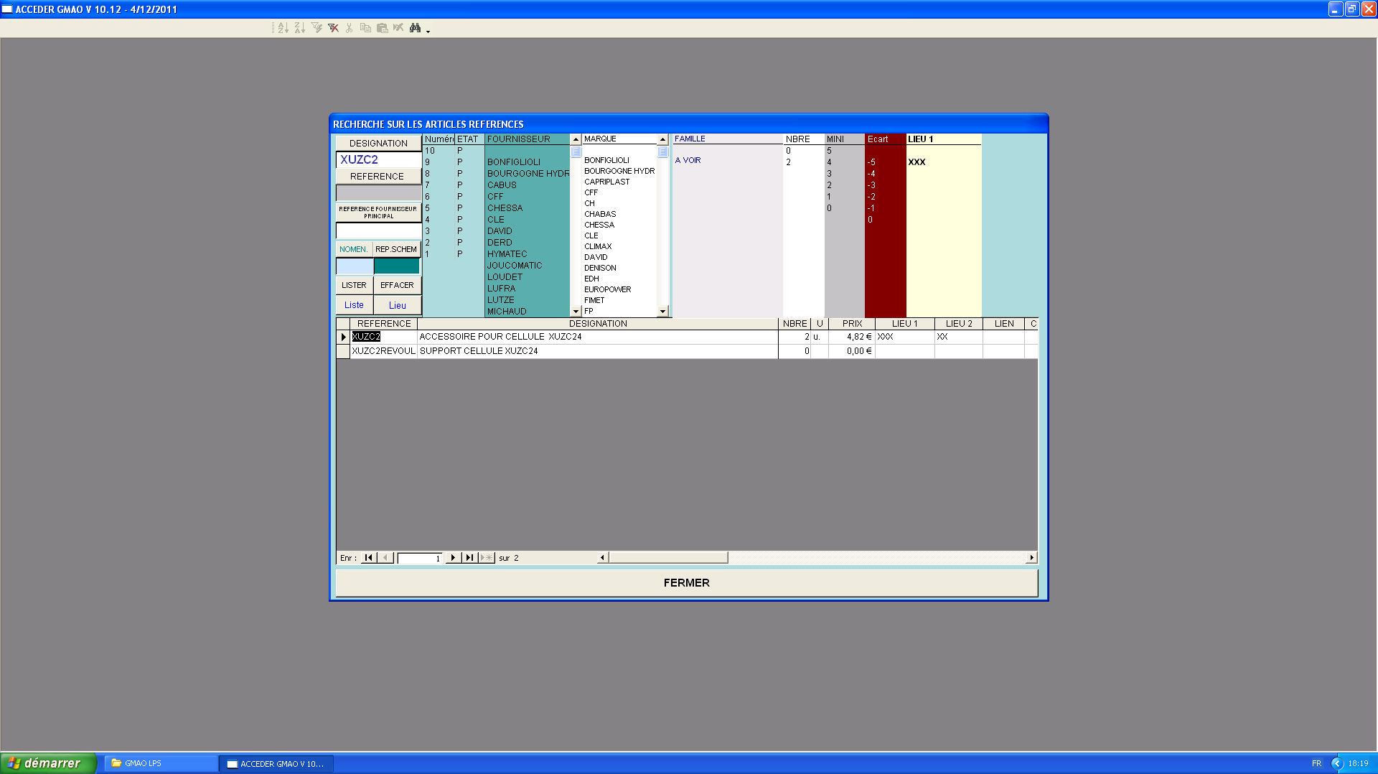
Nombre de pièces en stock
Remarquez que vous visualisez aussi le même article du fournisseur REVOUL que vous venez de créer, stock 0.
Cliquez alors sur la référence en surbrillance, vous renvoie encore à la fiche détaillée de ce composant XUZC2.
BAC PRO  MEI | LA GMAO | 10/22

Vous reconnaissez alors les différents champs de renseignement vus précédemment.
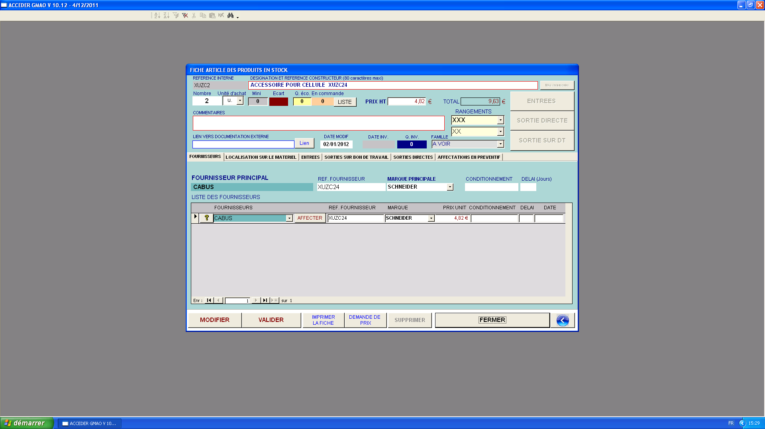
Cliquez sur « FERMER » pour sortir.
Enfin, si vous cliquez sur le nom du fournisseur « CABUS » vous retrouvez la liste des pièces qu’il vous fournit, y compris celle-ci.
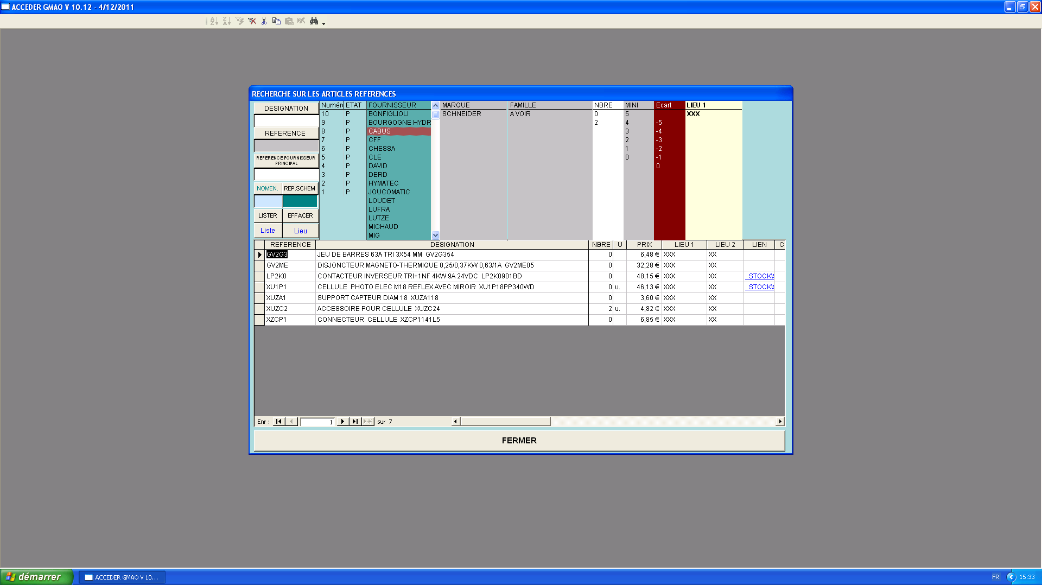
Fermer cette page pour revenir à l’écran d’accueil.
BAC PRO  MEI | LA GMAO | 11/22

4 – Création d’une demande d’intervention
Vous allez créer la demande d’intervention pour remplacer le support XUZC2 de la cellule XUZC24 du MULTITEC.
Dans l’écran d’accueil, cliquez sur le lien « Nouvelle demande »
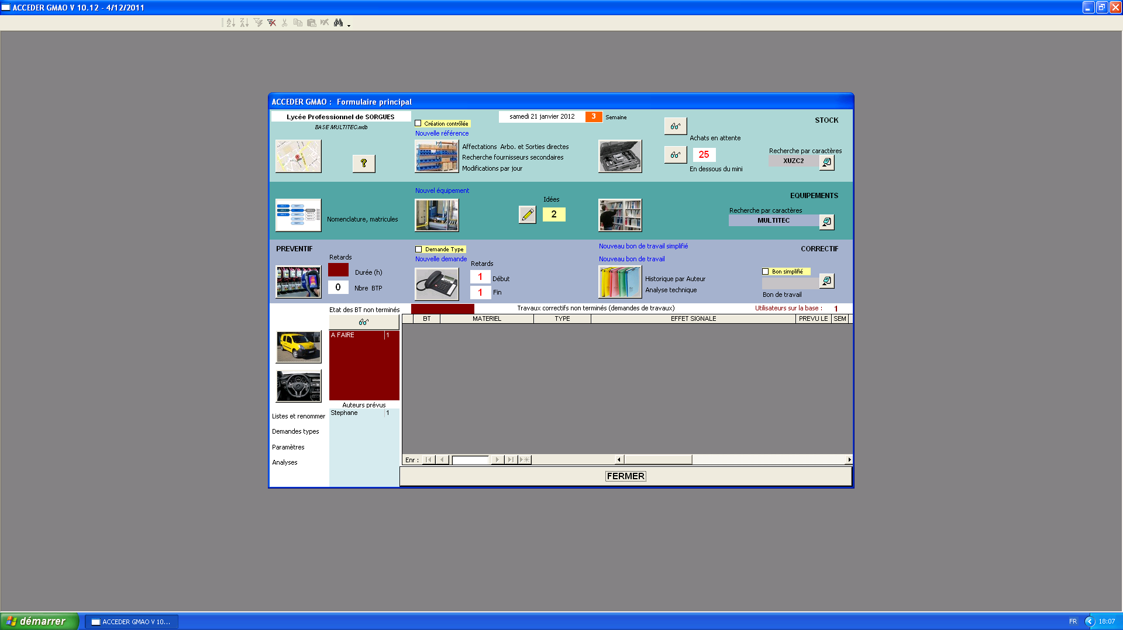

Sur la page obtenue, renseignez les différents champs en cliquant dessus : ATELIER, MULTITEC, TRANSFERER PALETTE, DEPANNAGE, URGENT pour le service de PRODUCTION1, affecter le technicien Stéphane à cette intervention puis indiquez le mode de défaillance « le support XUZC2 de la cellule XUZC24 est cassé et tient provisoirement avec du scotch ».
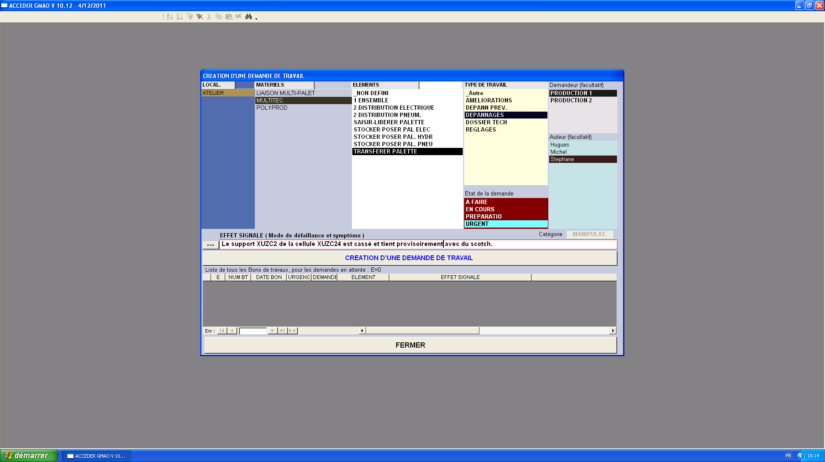
Une fois ceci renseigné, cliquez sur « CREATION D’UNE NOUVELLE DEMANDE DE TRAVAIL ».
BAC PRO  MEI | LA GMAO | 12/22

Renseignez alors le formulaire de demande d’intervention pré-rempli automatiquement par ce que vous avez rentré précédemment de la façon suivante :

Cliquez sur « MODIFIER »

Choisissez la date de début et de fin des travaux dans les calendriers (date d’aujourd’hui).
Saisissez le texte suivant dans la zone réservée aux compléments d’information « Travaux à effectuer impérativement dans le temps imparti d’arrêt de production pour changement de format de 13h à 13h30 ».
Renseignez aussi la durée prévue des travaux pour Stéphane : 30 minutes = 0.5 h puis la touche ENTER.

Vous pouvez alors constater que la durée totale des travaux est bien 0,5h (seul Stéphane intervient) et que le coût de 15,00€ est édité automatiquement.
En effet, dans la base de données de la GMAO, Stéphane a été créé comme un technicien travaillant à 30,00€/h.

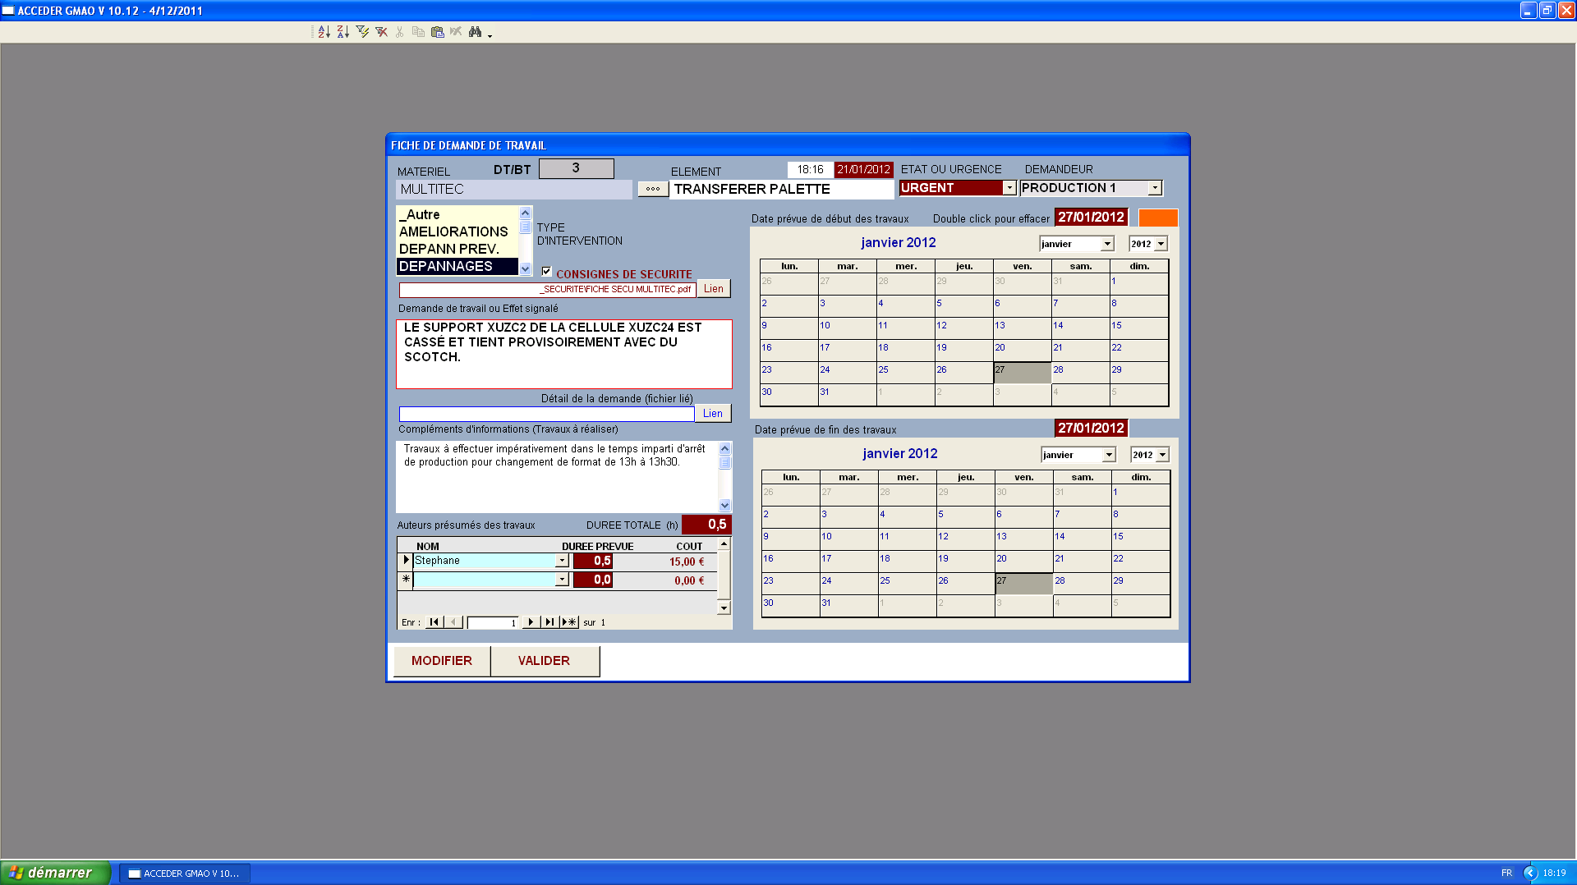

Terminez la saisie en cliquant sur « VALIDER ».

BAC PRO  MEI | LA GMAO | 13/22

Vous pouvez alors « IMPRIMER » ce bon de travail.

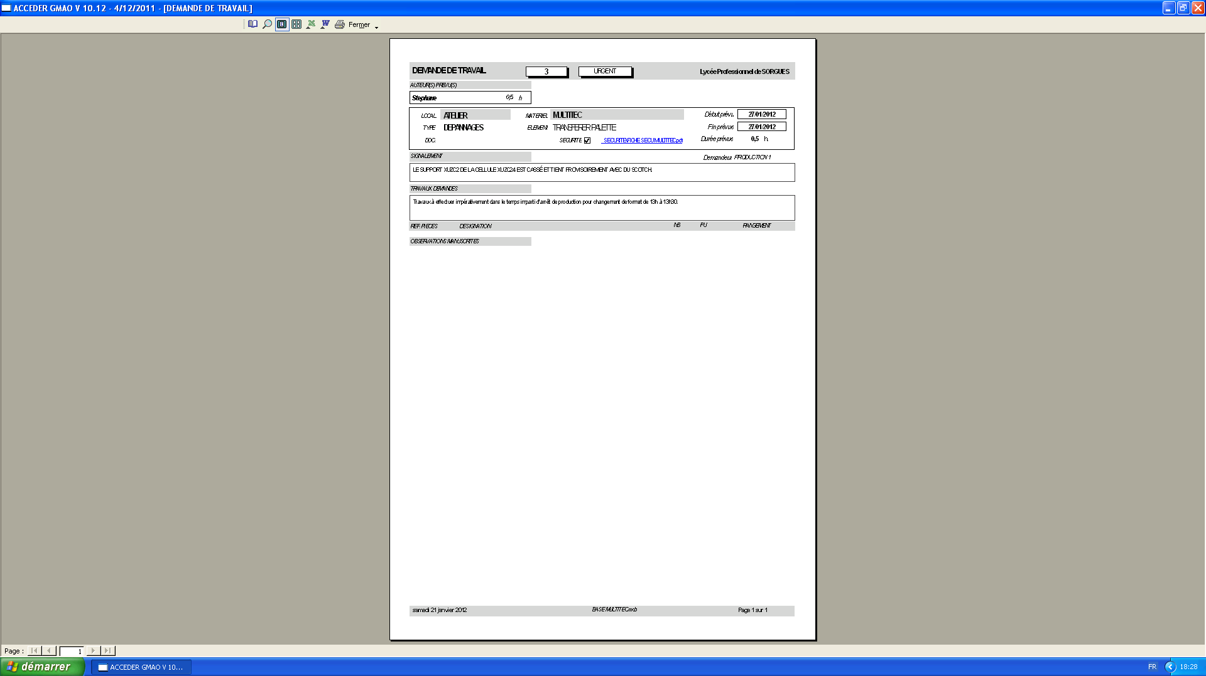

Cliquez ICI sur « FERMER » pour quitter le gestionnaire d’impression.

ATTENTION : la CROIX ROUGE en haut à droite ferme l’application de GMAO !

Une fois revenu à la FICHE DE DEMANDE DE TRAVAIL, cliquez sur « FERMER » pour revenir à la page d’accueil.
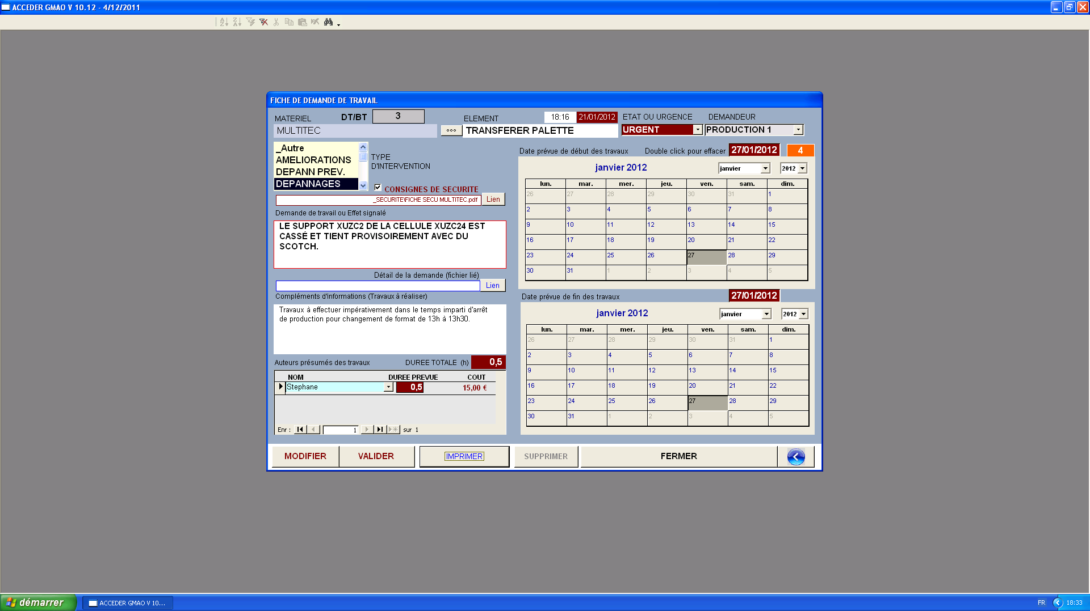

BAC PRO  MEI | LA GMAO | 14/22

5 – Suivi de Bons de Travail en cours (demandes éditées mais comptes-rendus non cloturés)

Vous pouvez alors constater que dans le champ « état de BT non terminés », apparait à présent votre demande d’intervention à caractère «URGENT ».

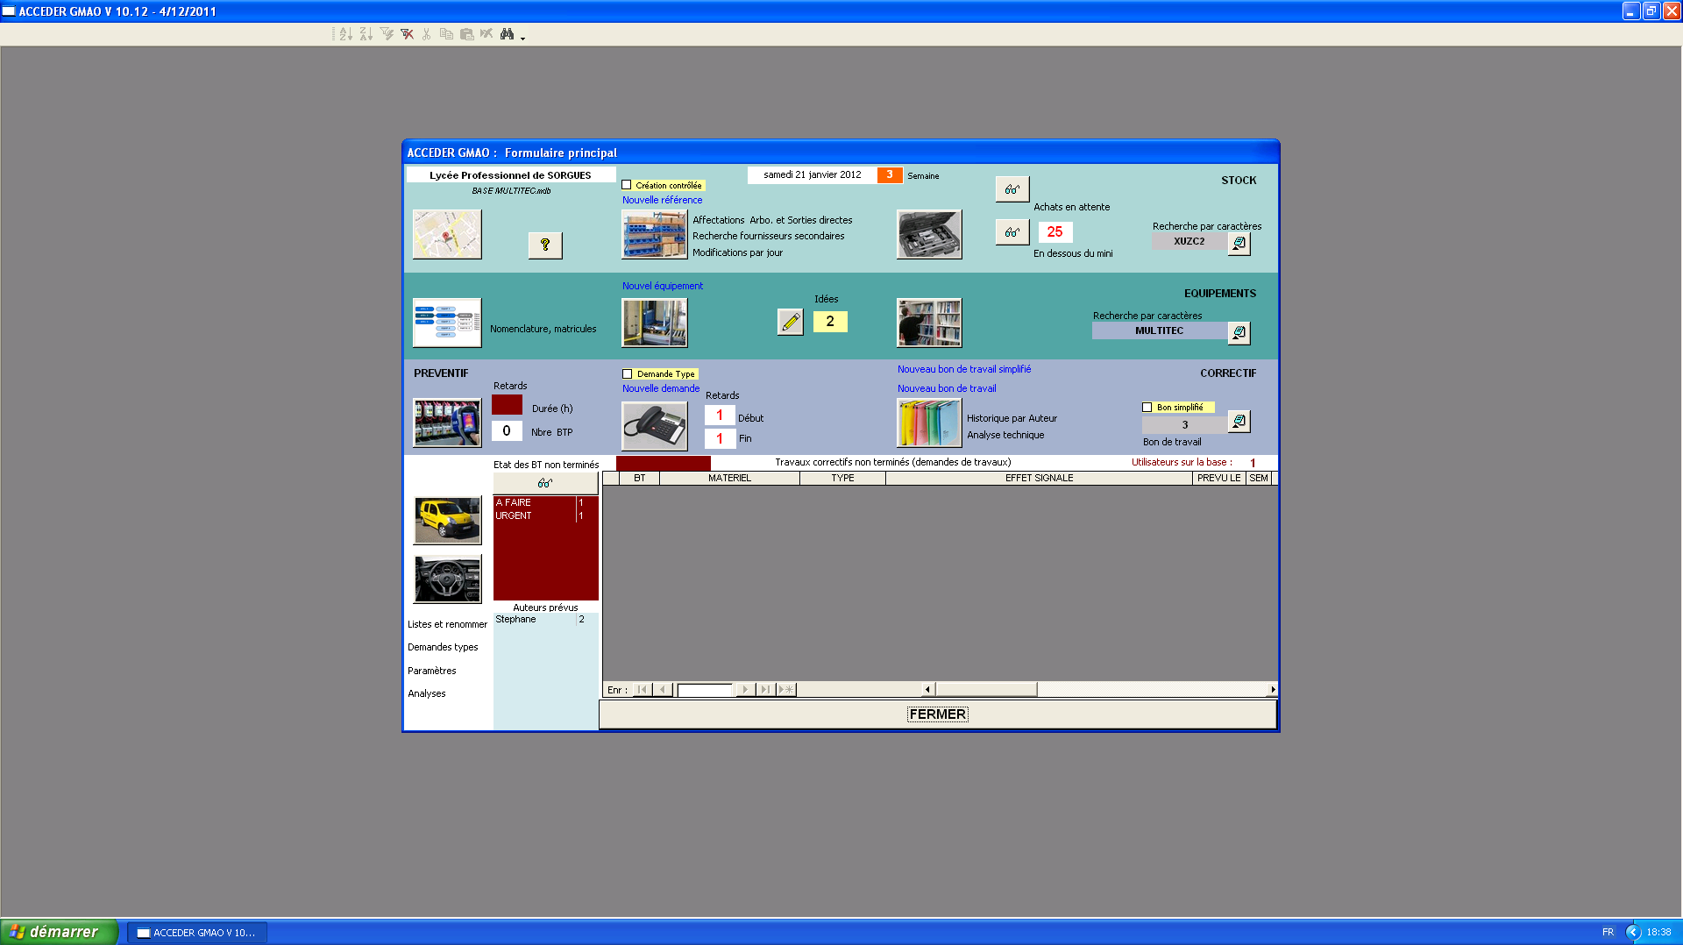

Vous constatez aussi que Stéphane se trouve crédité de 2 BT dans la fenêtre « AUTEURS PREVUS ».

BAC PRO  MEI | LA GMAO | 15/22

En cliquant sur « URGENT », la dénomination du bon apparait dans la fenêtre de droite :
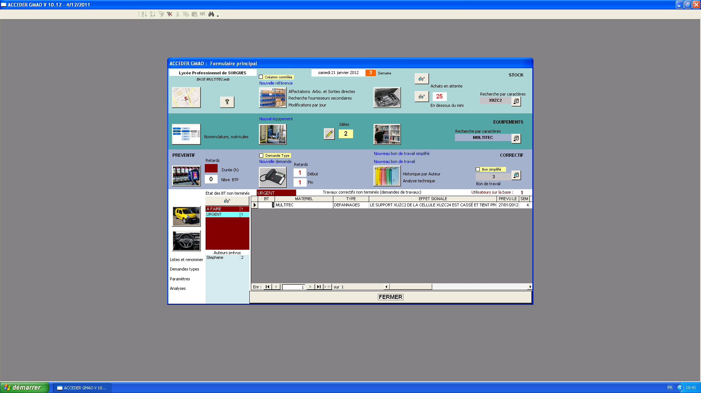

En cliquant sur « Stéphane », l’ensemble des BT lui étant affectés apparait à son tour dans la fenêtre de droite.
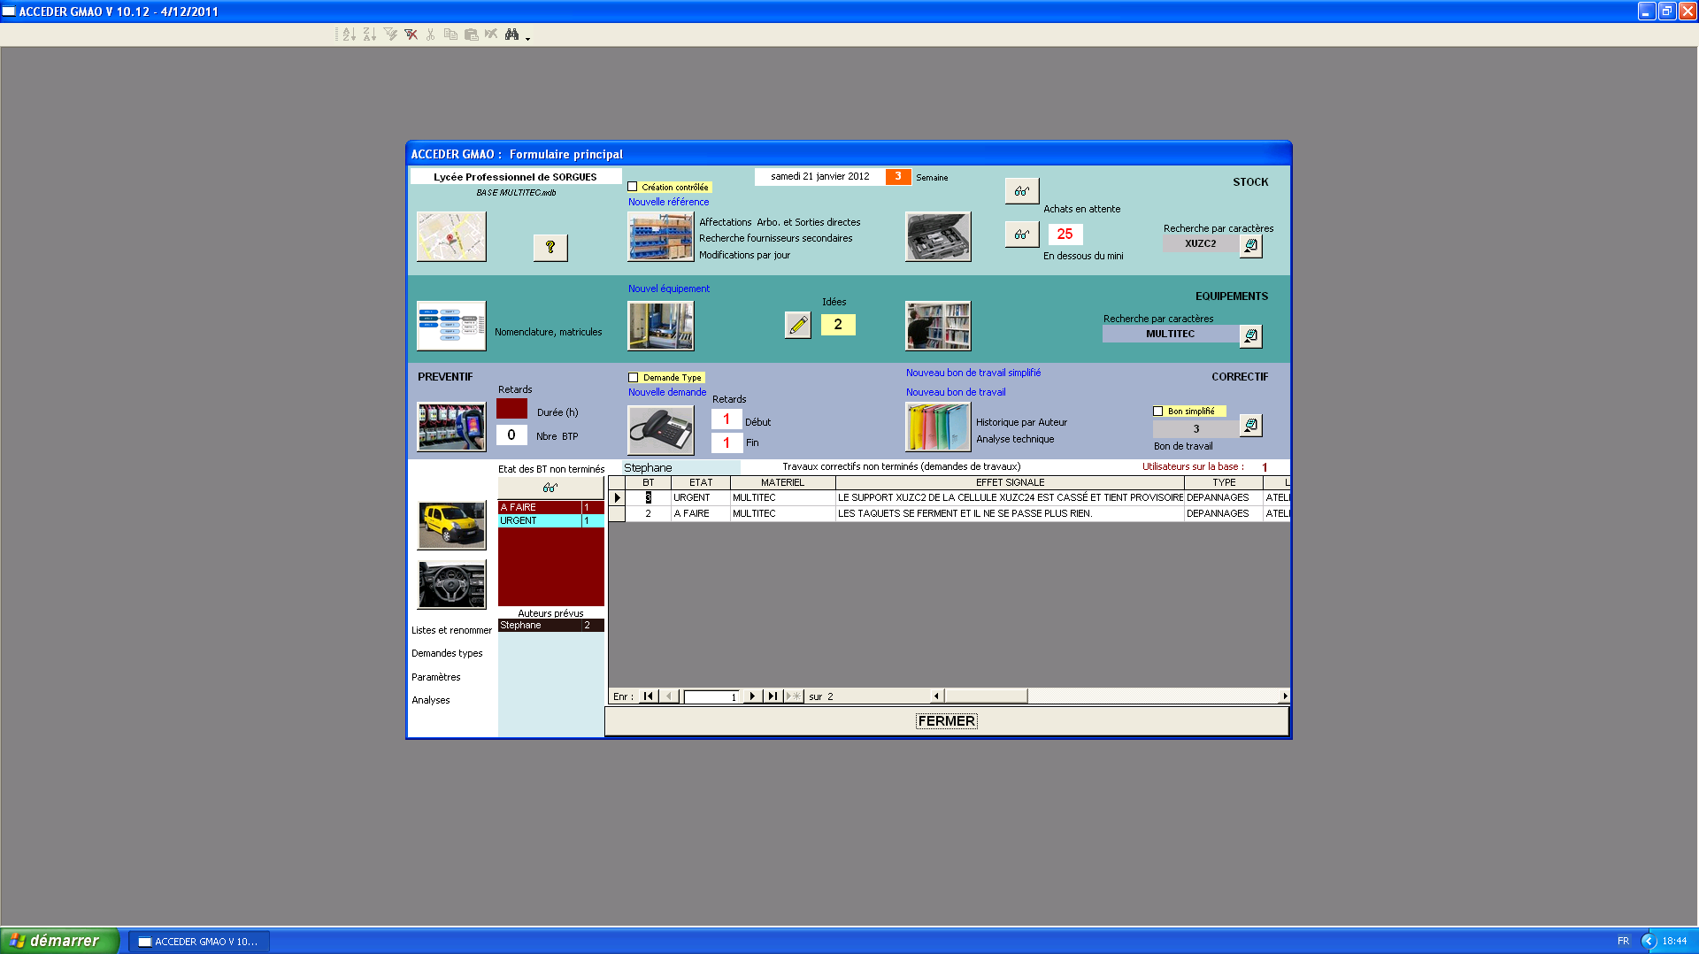

A ce stade-là, la GMAO vous assiste dans votre travail, vous permettant de voir d’un seul coup d’œil l’ensemble de Bons de Travail en cours, de les trier par caractère d’urgence, par intervenant, par système et même par utilisation d’une même référence de pièce détachée sur plusieurs systèmes.

BAC PRO  MEI | LA GMAO | 16/22

6 – Renseigner un Bon de Travail (travaux effectués)
Une fois son intervention effectuée, le technicien (ici Stéphane) doit à son tour renseigner son Bon de Travail et le clôturer.

Pour cela, depuis l’écran d’accueil, après avoir cliqué sur son nom, il clique sur le numéro du bon correspondant au travail effectué (ici, l’intervention ayant attrait au support XUZC2 porte le n°3).
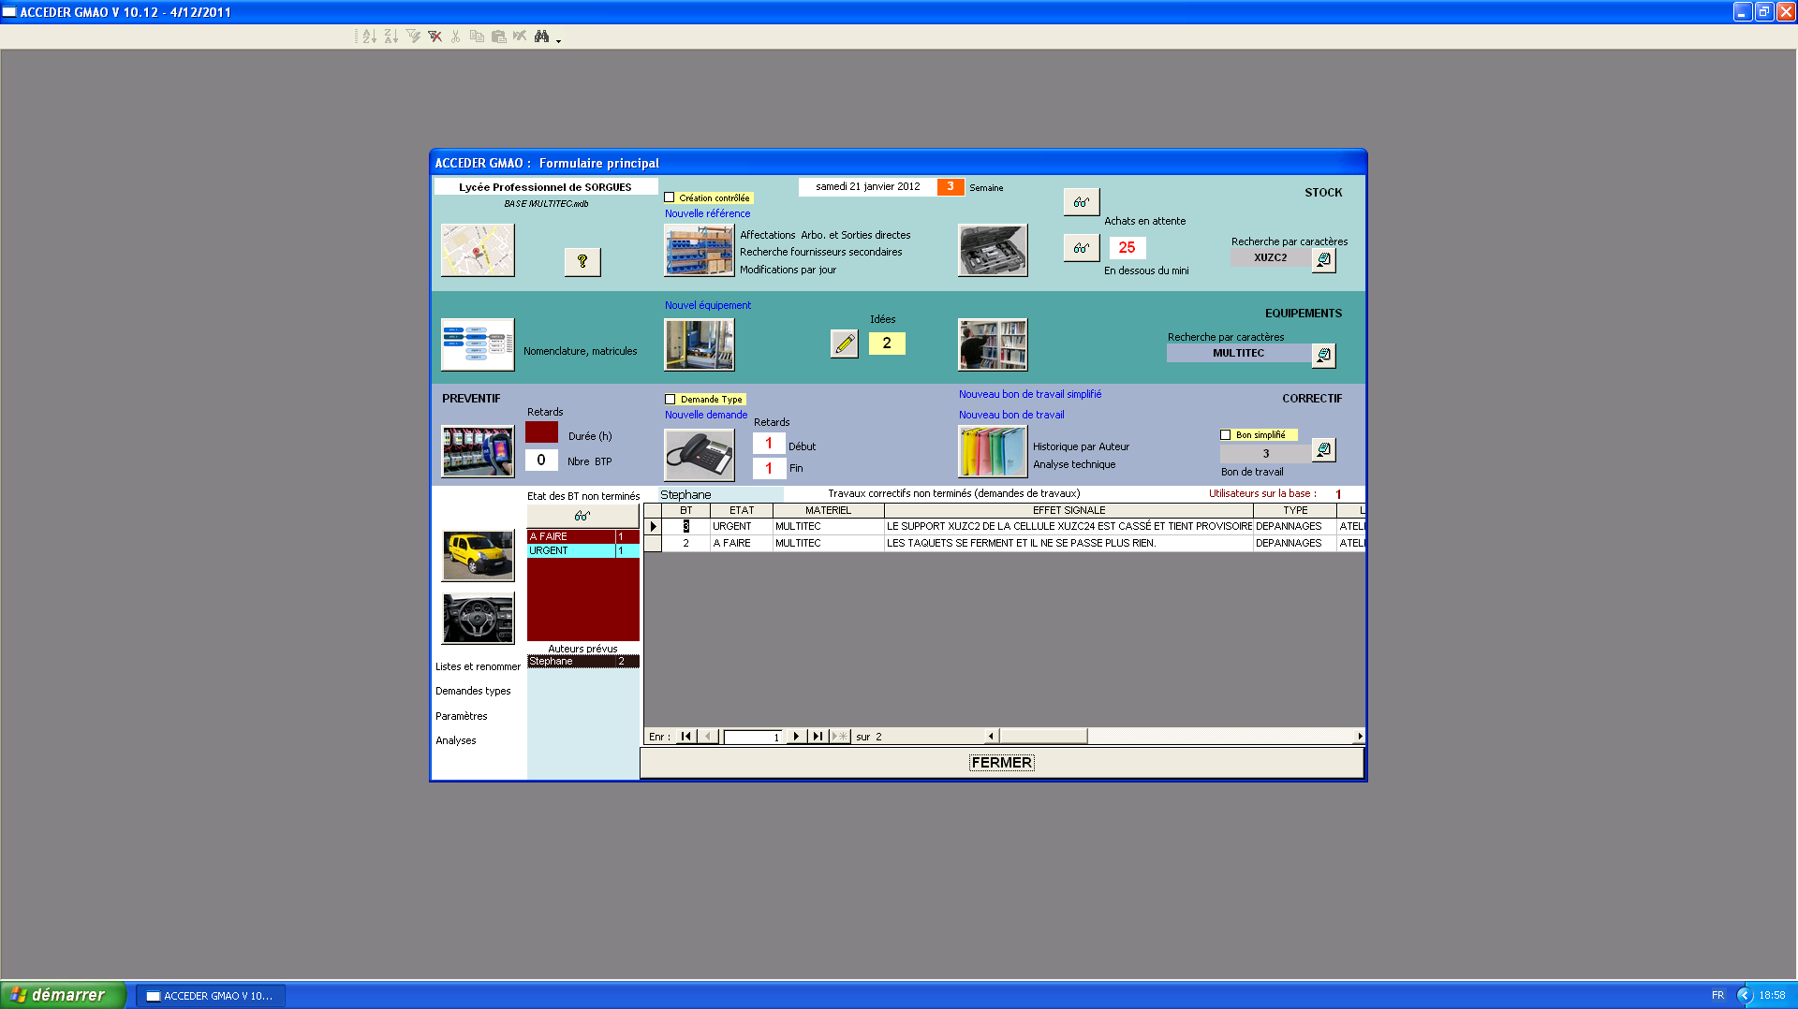

Vous allez à présent jouer le rôle de Stéphane.
Cliquez donc sur le chiffre « 3 » en surbrillance noir.
Vous accédez à votre bon de travail qu’il vous appartient de renseigner :
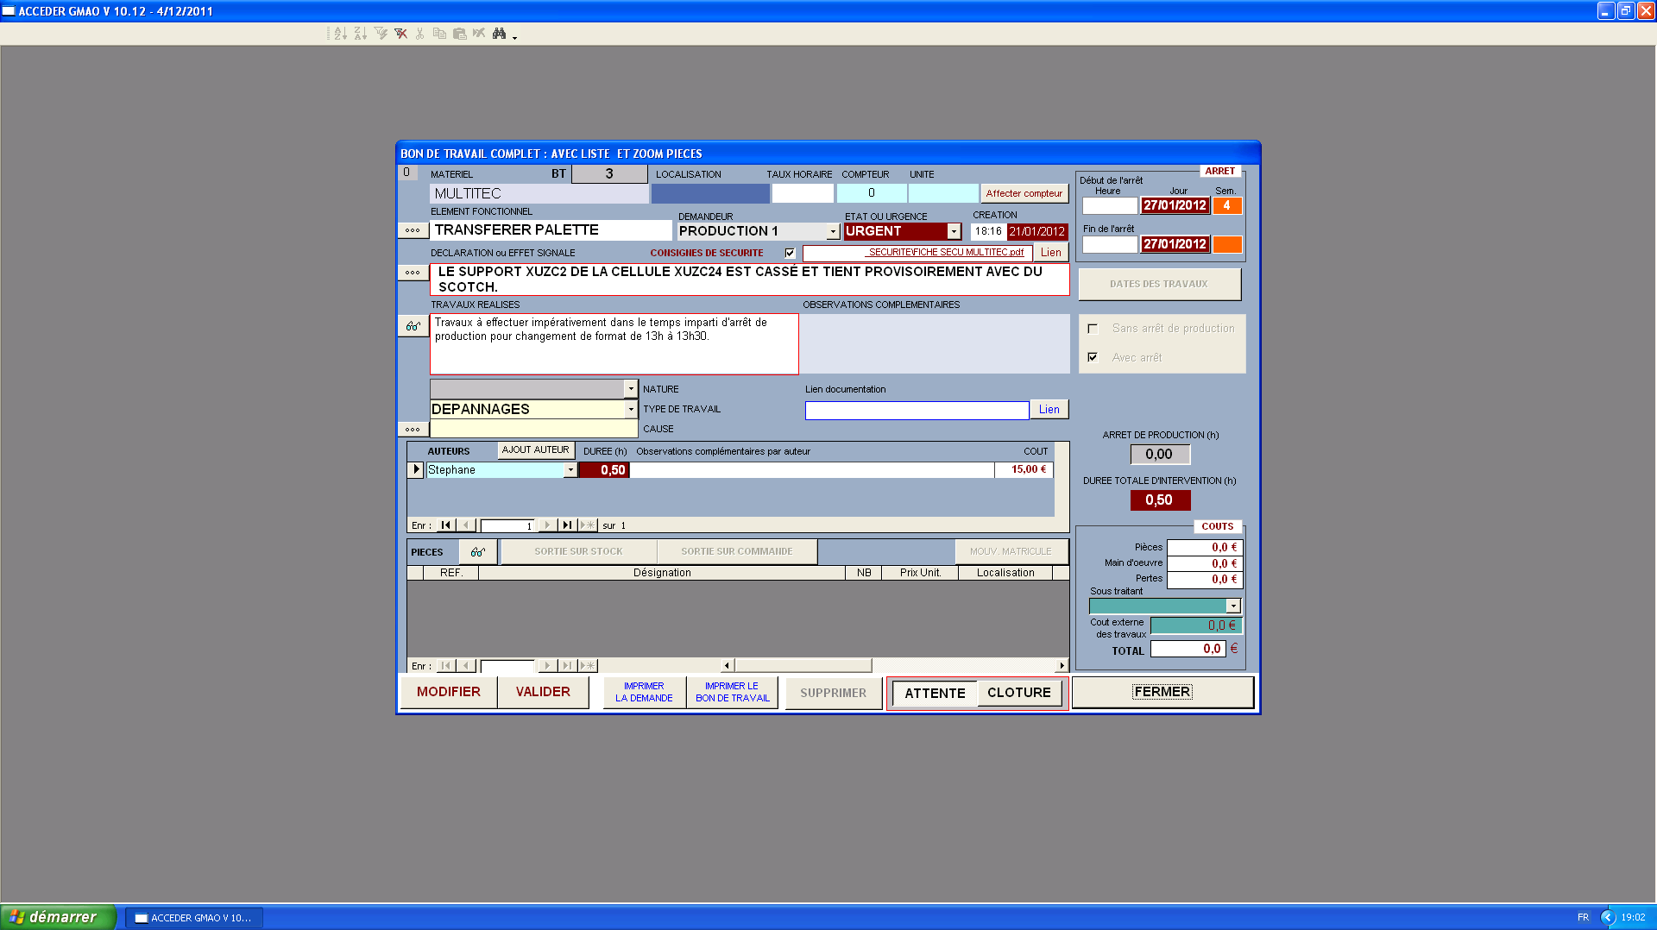
BAC PRO  MEI | LA GMAO | 17/22

Cliquez sur « MODIFIER »
Renseignez les champs d’horaire de début et de fin des travaux (en cliquant dessus puis FERMER).
Cochez la case « sans arrêt de production » puisque l’intervention s’est faite en temps masqué sur un arrêt pour changement de format.
Ces 2 premiers renseignements se trouvent dans la colonne de droite

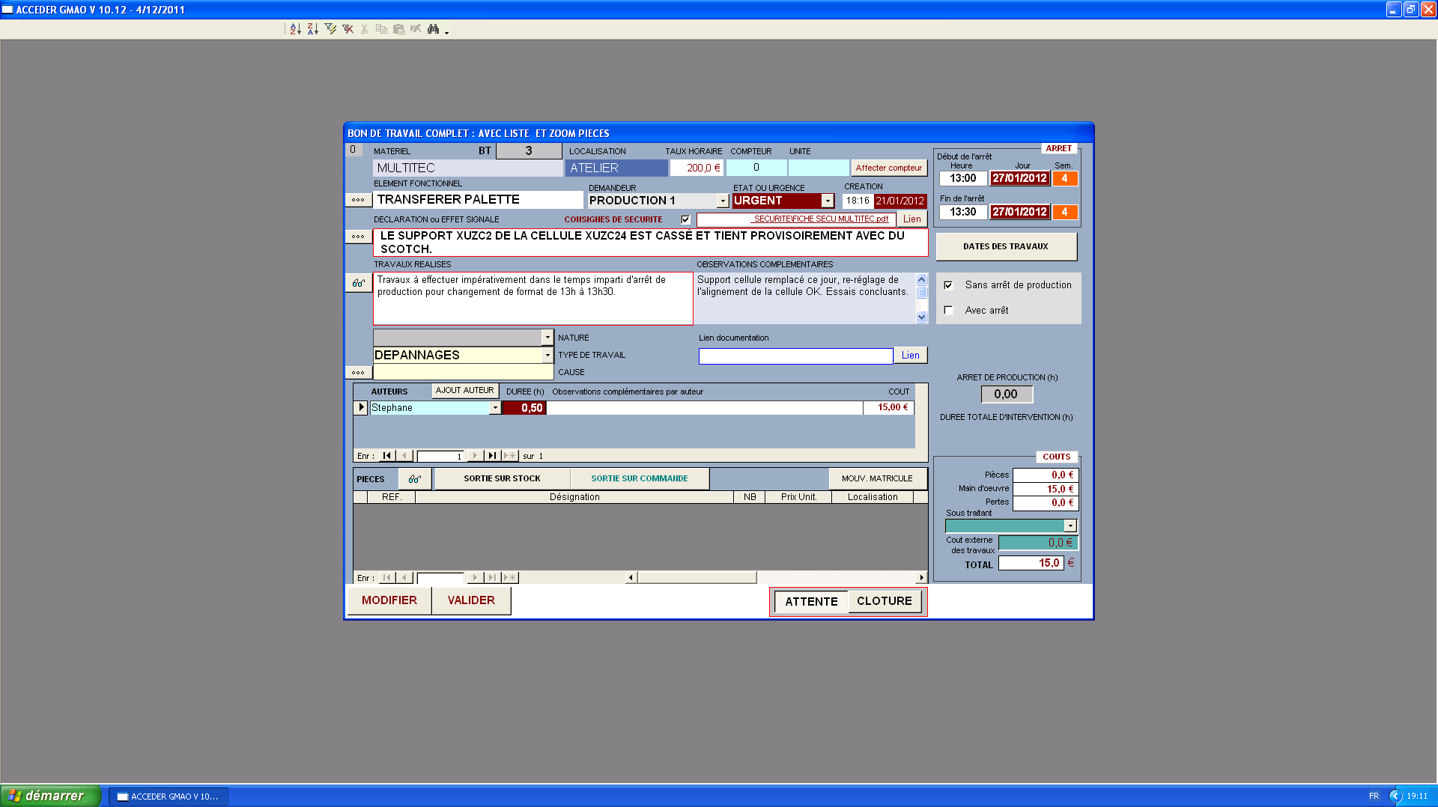

Dans la zone « OBSERVATIONS COMPLEMENTAIRES » saisissez le texte « Remplacement du support de la cellule ce jour. Re-réglage de l’alignement de la cellule OK. Essais concluants ».

Cliquez à présent sur « SORTIE SUR STOCK » et vous obtenez la page suivante :
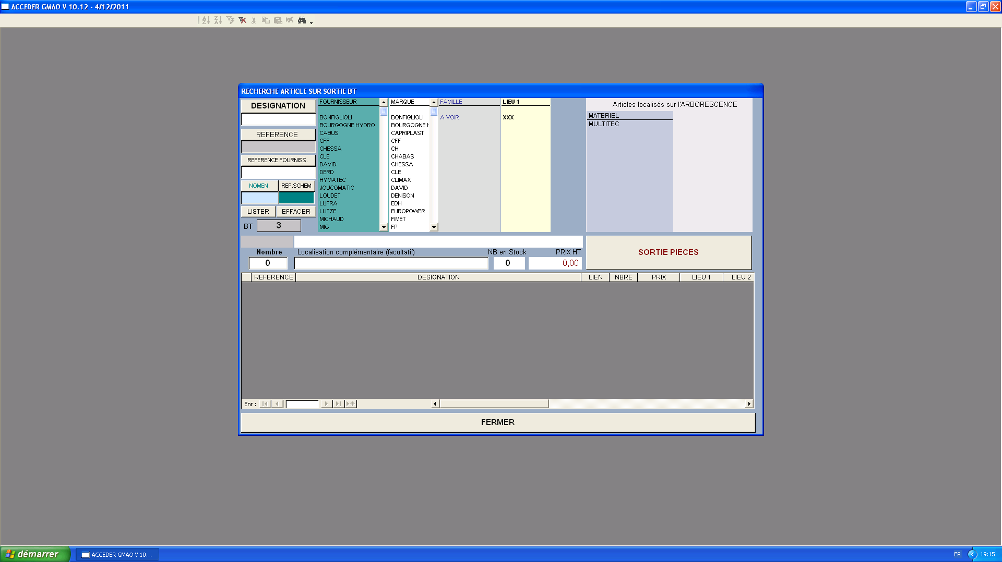
BAC PRO  MEI | LA GMAO | 18/22

Dans le champ « DESIGNATION » tapez « XUZC2 » puis ENTER.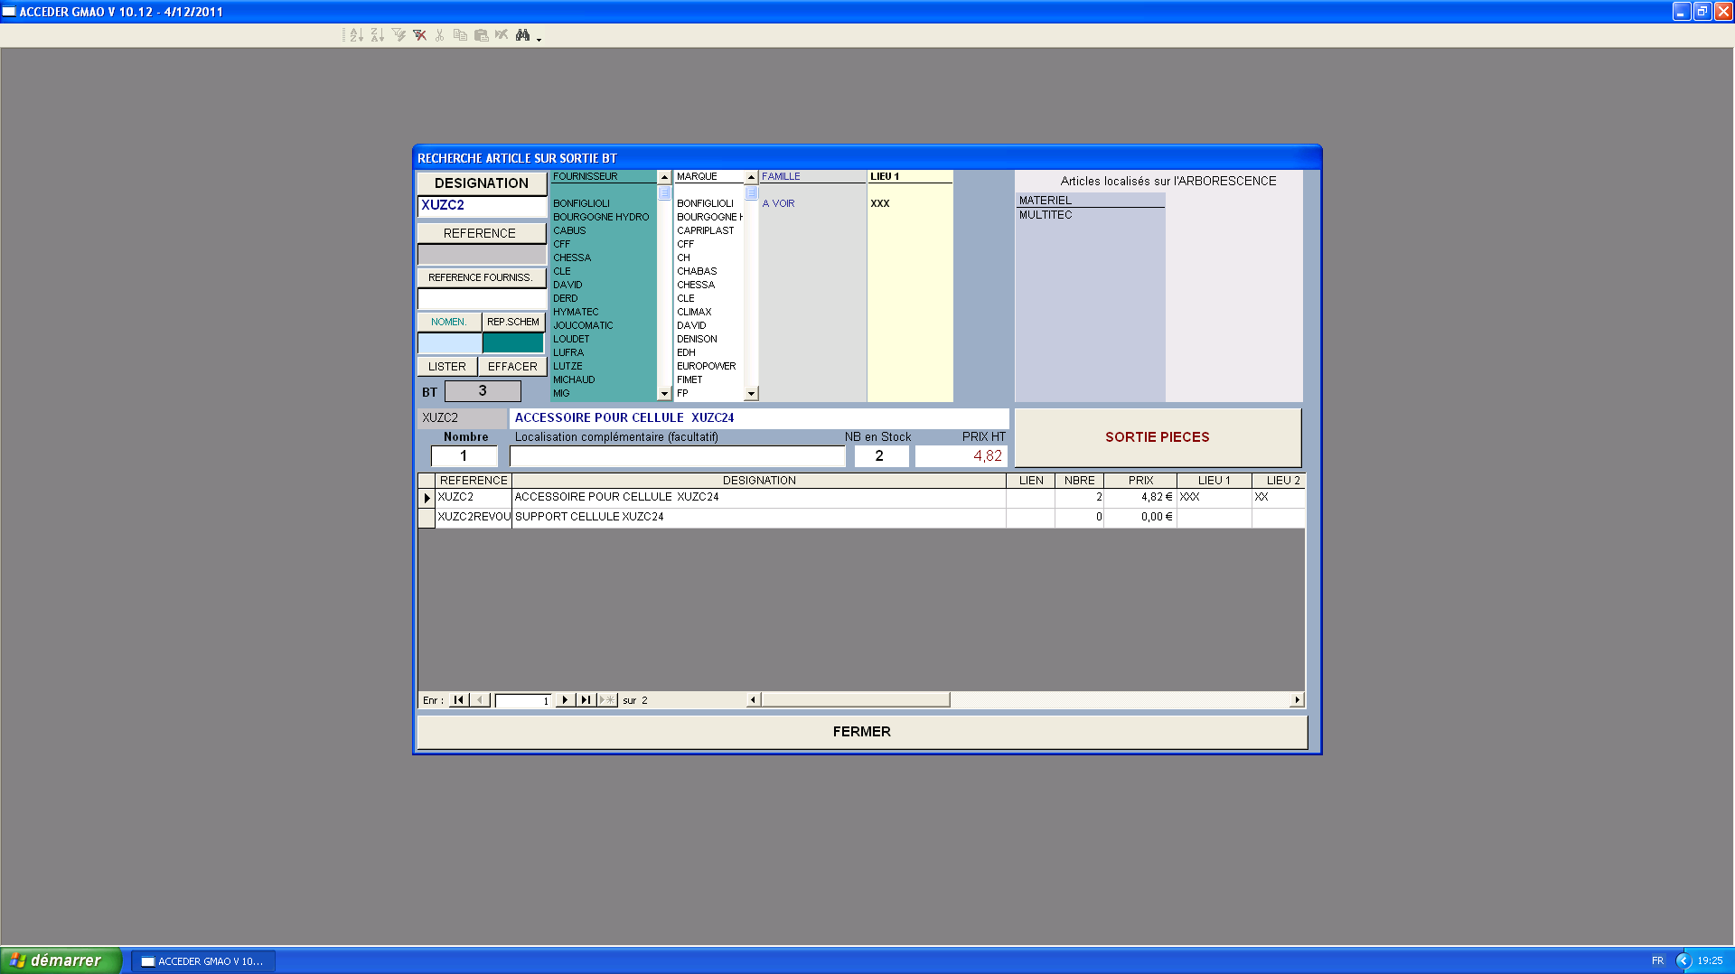
Note : vous constatez que l’article que vous avez créé XUZC2REVOUL apparaît lui aussi mais à stock 0.

Cliquez alors sur la référence XUZC2 en surbrillance noir. La définition de la pièce détachée apparaît.
Renseignez le nombre de pièces utilisées en rentrant le nombre 1.

Cliquez sur « SORTIE PIECES ».
La base de données vous informe alors sur le nombre de pièces détachées de cette référence restant en stock.
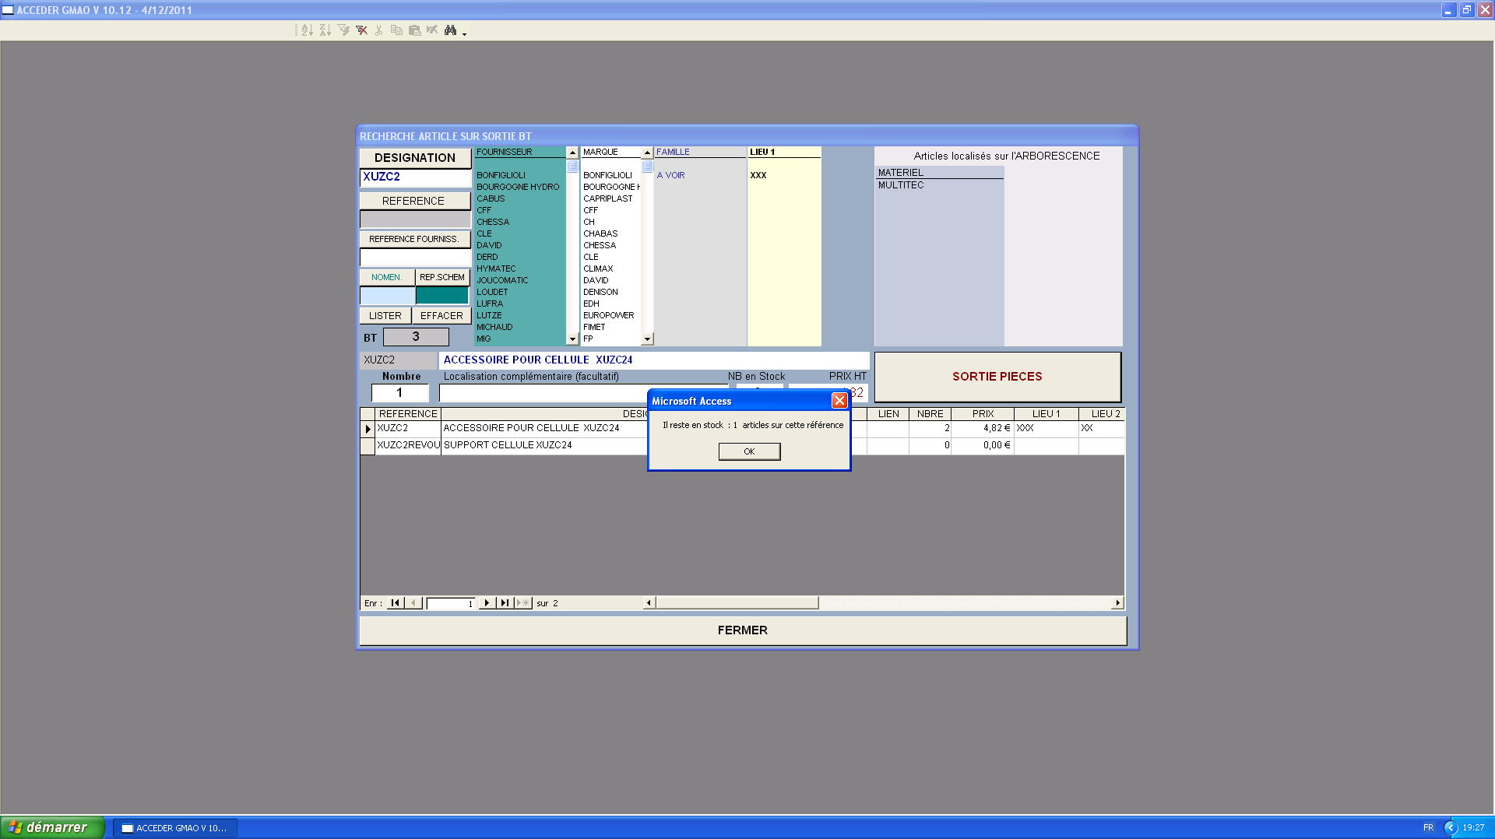

BAC PRO  MEI | LA GMAO | 19/22

Cliquez sur « OK » puis sur la croix rouge de la petite fenêtre qui s’ouvre.
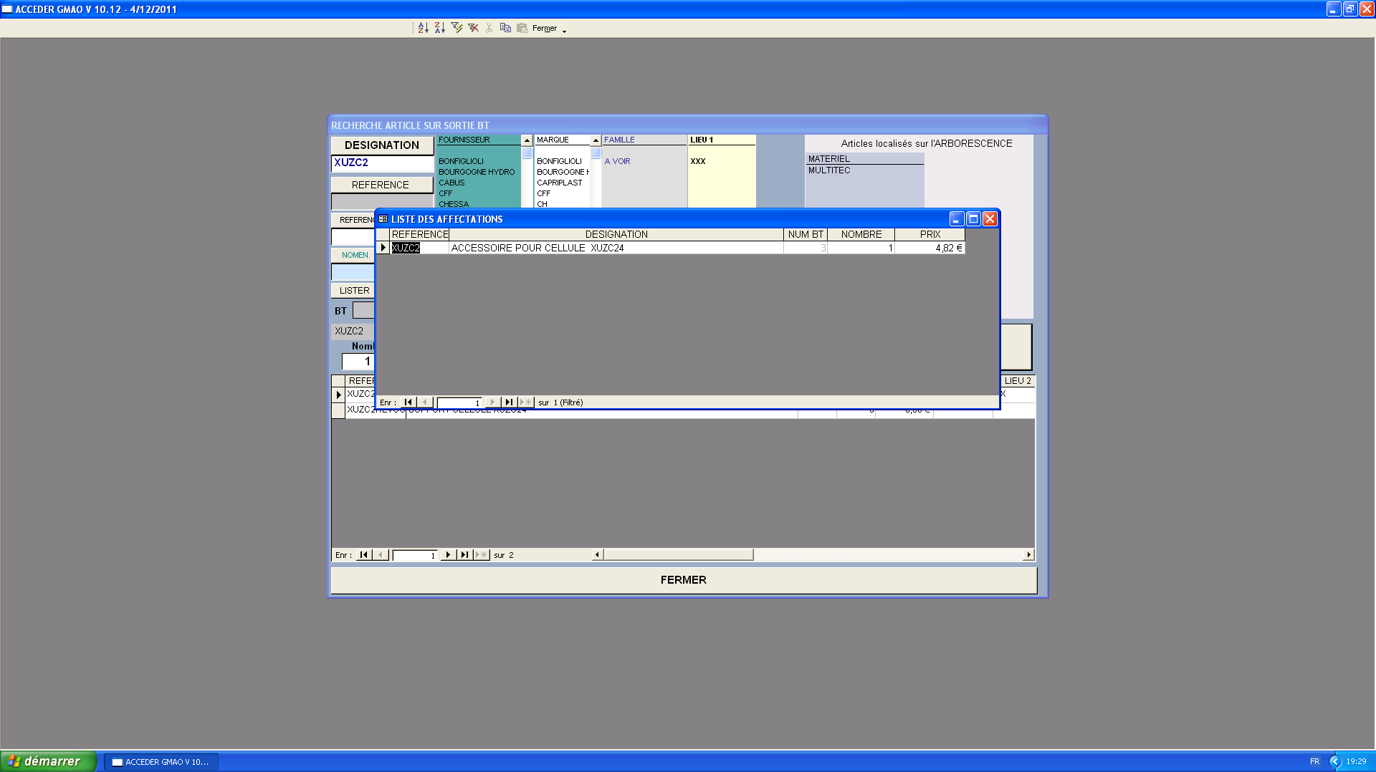

Et enfin sur « FERMER »

Vous retrouvez votre bon de travail sur lequel il a été affecté automatiquement la pièce détachée utilisée avec ses références et prix.
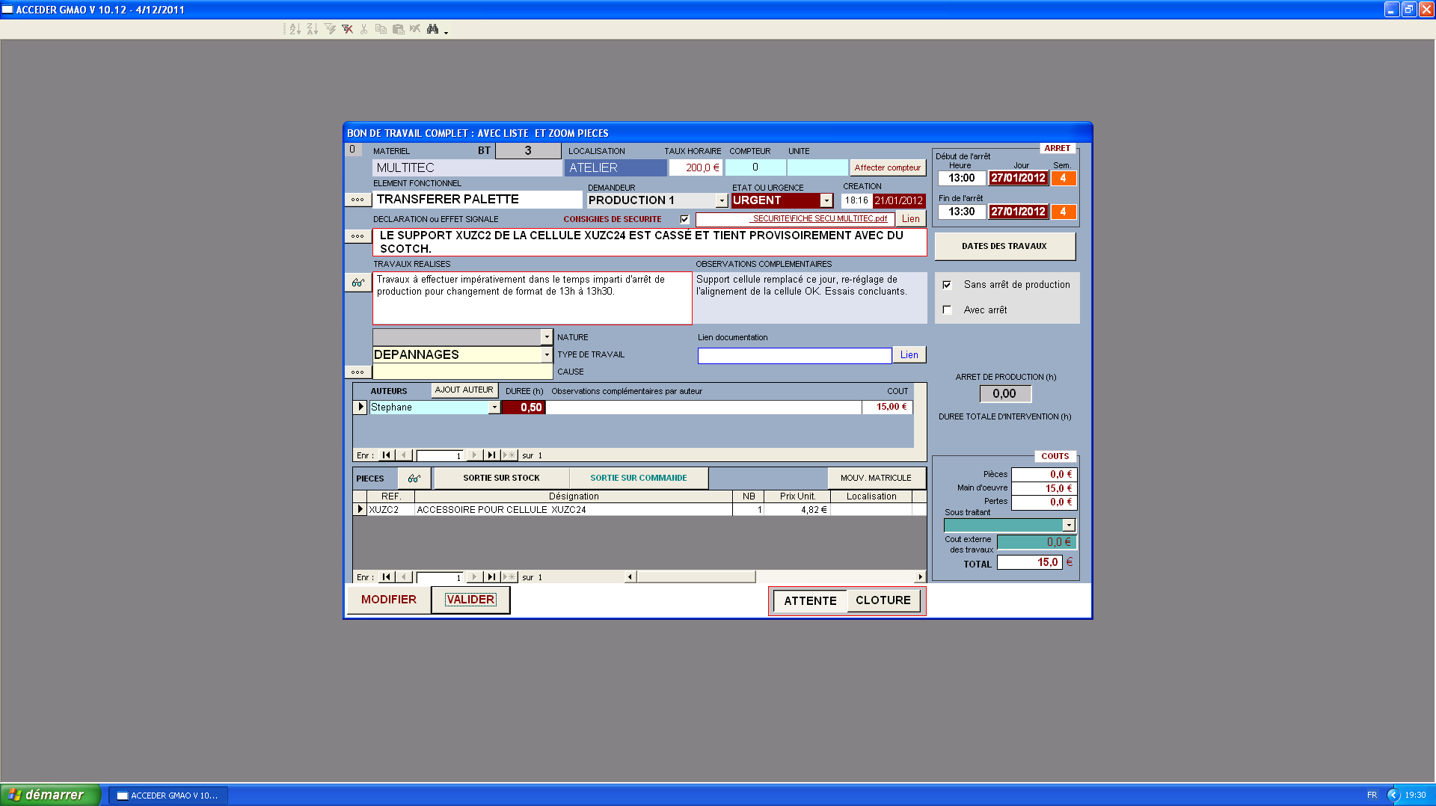

BAC PRO  MEI | LA GMAO | 20/22

Cliquez sur « VALIDER ».
Les calculs automatiques du bon de travail se font (en bas à droite).

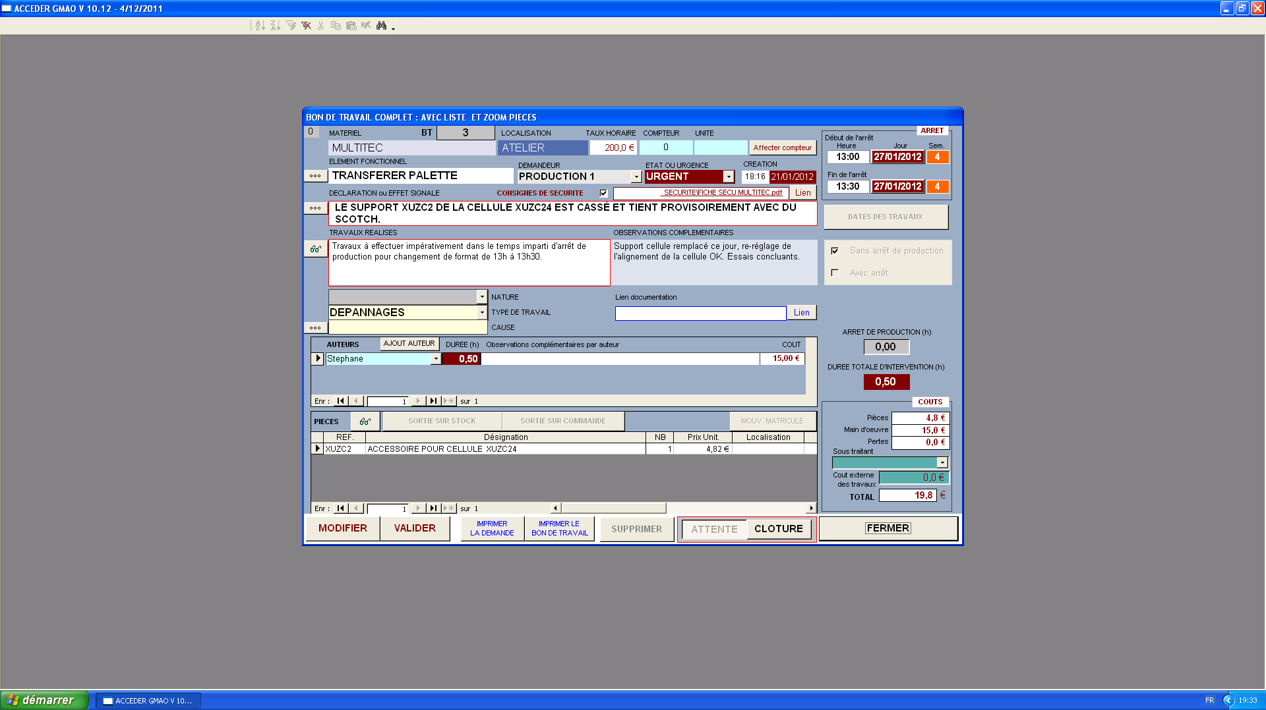

Enfin, cliquez sur « MODIFIER », renseignez la NATURE et la CAUSE de votre intervention, cliquez sur « VALIDER » puis vous pouvez « CLOTURER »votre bon.
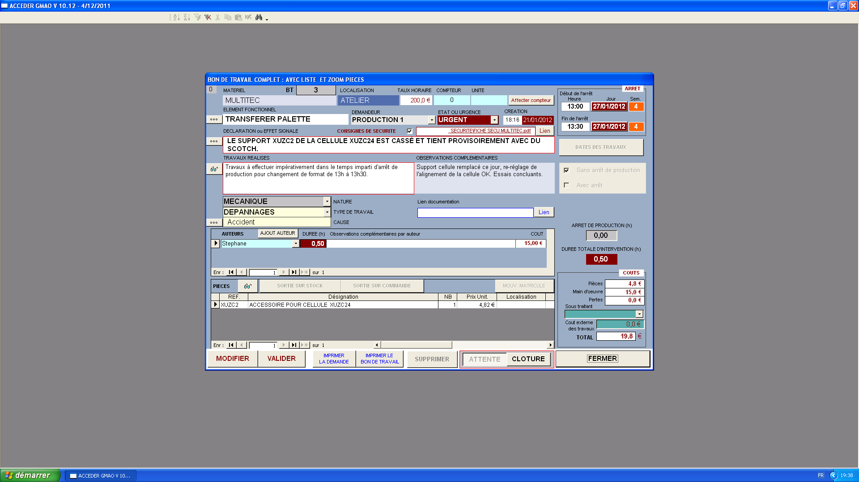

Un message « Clôture effectuée » doit apparaître furtivement sur votre écran.

BAC PRO  MEI | LA GMAO | 21/22

Vous pouvez alors imprimer votre bon de travail.
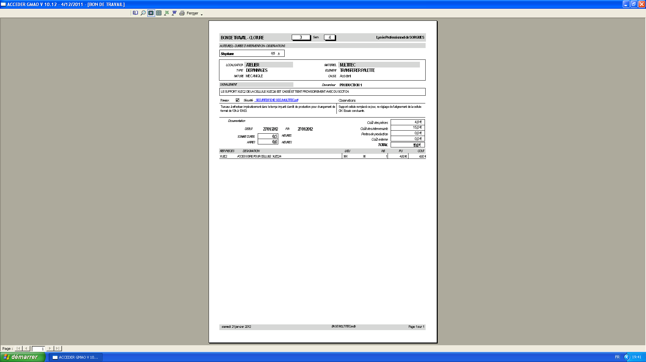
Rappel :
Cliquez ICIsur « FERMER » pour quitter le gestionnaire d’impression.

ATTENTION : la CROIX ROUGE en haut à droite ferme l’application de GMAO !

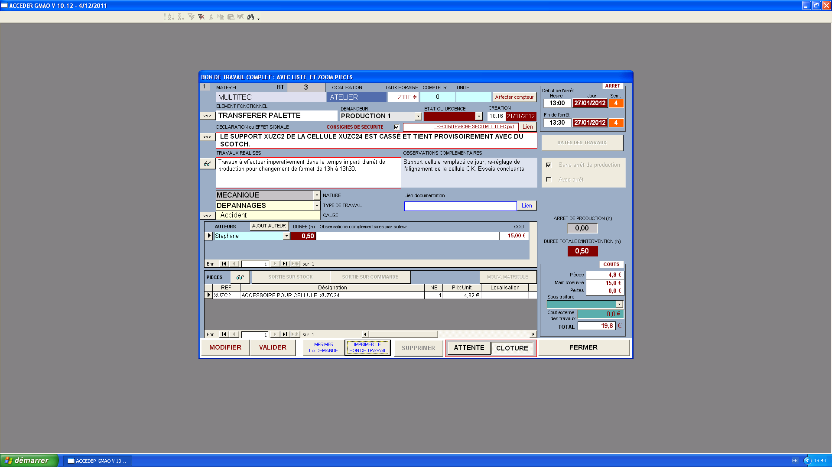
Cliquez à nouveau sur « FERMER » pour revenir à la page d’accueil.

BAC PRO  MEI | LA GMAO | 22/22

La page principale n’indique alors plus ce bon de travail en cours.
L’intervention est terminée.

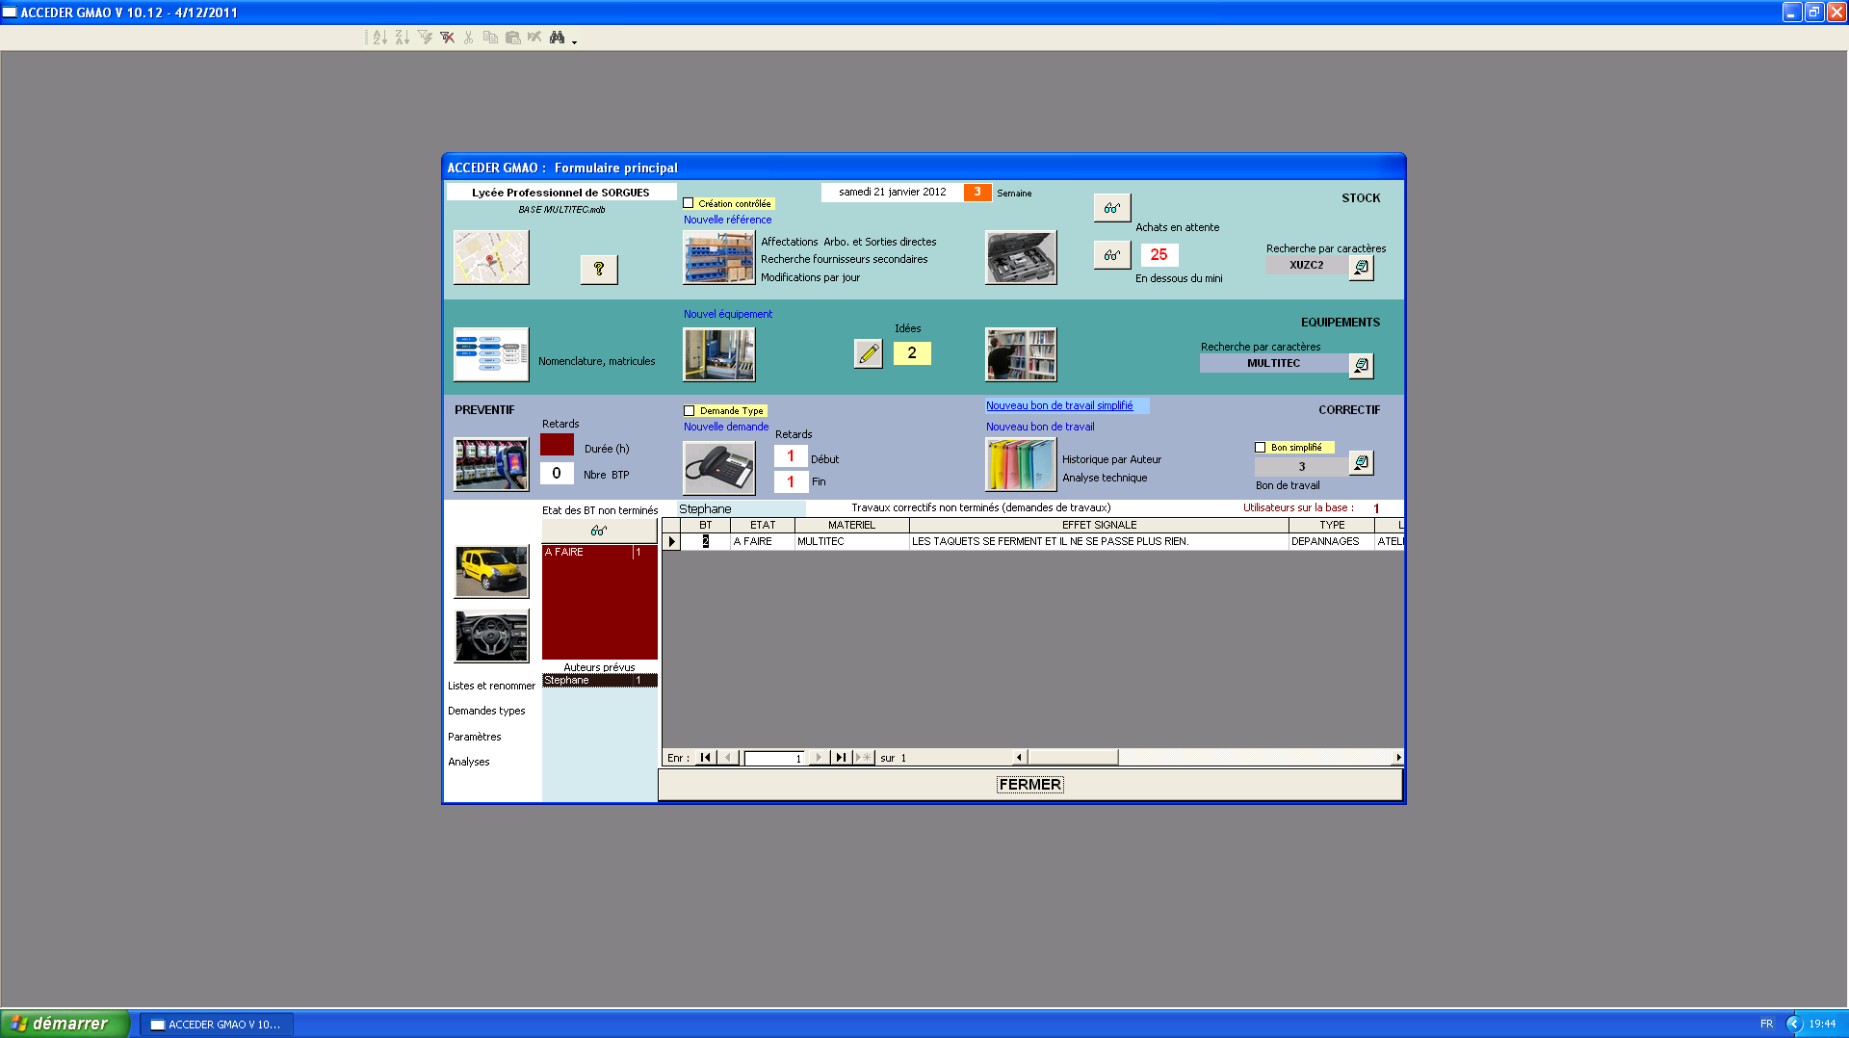

Stéphane n’est crédité plus que d’un seul bon de travail : le n°2.

La GMAO possède des outils d’analyse de type PARETO et peut alors permettre de cibler les composants les plus souvent en panne et planifier alors au mieux les actions de maintenance préventive.

En exécutant ce TD, vous venez de découvrir les fonctions de base d’un logiciel de GMAO.

Nous continuerons de découvrir d’autres fonctions comme :
- la gestion d’outillage spécifique en magasin,
- la documentation sous fichiers « pdf » jointe aux demandes d’intervention,
- l’étude statistique sur les interventions et son impact sur la planification des actions de maintenance préventive,
- la gestion des stocks, des commandes,
- les outils d’analyses statistiques
- … et bien d’autres fonctions qu’offre un logiciel de GMAO.

Et surtout, n’oubliez pas qu’une GMAO, pour être efficace, doit être RENSEIGNEE régulièrement de toutes les actions afférant à la maintenance.

Vous pouvez quitter l’application en cliquant sur « FERMER », vos travaux sont automatiquement sauvegardés.

Fermez vos sessions et éteignez les ordinateurs, claviers et souris rangés. Merci.

Récupérez la fiche de synthèse auprès de votre professeur.

